UNIVERSIDAD DE CIENCIAS COMERCIALES

UCC - LEÓN

COORDINACIÓN DE CIENCIAS ECONÓMICAS Y EMPRESARIALES
MARKETING Y PUBLICIDAD

CURSO DE CULMINACIÓN DE PROYECTO PARA OPTAR AL TÍTULO DE LICENCIATURA EN MARKETING Y PUBLICIDAD

ANÁLISIS DE LA EVOLUCIÓN DEL MARKETING DIGITAL EN LAS MIPYMES AGLUTINADAS EN LA COOPERATIVA AGROAMIGOS EN LA CIUDAD DE CHINANDEGA, DE ENERO A JUNIO DEL AÑO 2023.

Elaborado por:

Br. Núñez Campos Claudia Verónica
Br. Picado Miranda Jacquelin Elena

TUTOR TÉCNICO/METODOLÓGICO:
Adg. Walter Ruiz Avendaño.

León, Junio 2023
Por nuestro Prestigio, Trayectoria y Calidad
¡Somos la Universidad de la Gente que Triunfa!
UNIVERSIDAD DE CIENCIAS COMERCIALES

UCC – Campus León

COORDINACIÓN DE CIENCIAS ECONOMICAS EMPRESARIALES
Curso de Culminación en Proyecto de Investigación para optar al título de grado en Licenciatura en Marketing y Publicidad

AVAL DEL TUTOR: Adg. Walter Ruiz Avendaño, tiene a bien:
CERTIFICAR

Que: El Proyecto de Investigación con el título: “ANÁLISIS DE LA EVOLUCIÓN DEL MARKETING DIGITAL EN LAS MIPYMES AGLUTINADAS EN LA COOPERATIVA AGROAMIGOS EN LA CIUDAD DE CHINANDEGA, DE ENERO A JUNIO DEL AÑO 2023.” elaborado por las estudiantes Br. Claudia Verónica Núñez Campos, Br. Jacquelin Elena Picado Miranda han sido dirigida por la suscrita.

Al haber cumplido con los requisitos académicos y metodológicos del trabajo monográfico, damos de conformidad a la presentación de dicho trabajo de culminación de estudios para proceder a su lectura y defensa, de acuerdo con la normativa vigente del Reglamento de Régimen Académico Estudiantil y Reglamento de Investigación, Innovación y Transferencia.

Para que conste donde proceda, se firma la presente en UCC Campus León, a XXX días del mes de XXXX del 2023.

Adg. Walter Ruiz Avendaño
Tutor Técnico - Metodológico
Dedicatoria.
Con profunda admiración y gratitud, dedicamos esta tesis primeramente a Dios y a nuestras familias, quiénes son excepcionales y han sido verdaderos pilares en el desarrollo y crecimiento de nuestra vida universitaria a lo largo de los años, así también como a nuestros tutores, quiénes han formado parte de nuestro crecimiento y formación professional, como a los dueños de las MIPYMES en la Cooperativa Agroamigos en la ciudad de Chinandega, quiénes nos brindaron la oportunidad de explorar e investigar más allá de su marca. La visión innovadora y pasión por el marketing digital han impulsado la evolución y transformación de estas empresas, abriendo nuevas oportunidades y horizontes en un mundo cada vez más digitalizado.
Esta tesis es un tributo a vuestra visión audaz y al impacto significativo que han generado en el ecosistema empresarial de Chinandega. Esperamos que este trabajo sirva como una herramienta valiosa para seguir fortaleciendo el crecimiento de las MIPYMES y para inspirar a otras personas a abrazar el potencial del marketing digital.
Dedicamos esta tesis a todos los futuros profesionales de la Carrera de Marketing y Publicidad y a toda aquella persona que desee informarse acerca de la materia y del mundo del Marketing Digital, esta investigación es el reflejo de nuestro profundo respeto y admiración hacia ustedes y hacia todas las MIPYMES aglutinadas. Que este trabajo sea un testimonio duradero de vuestro legado y un impulso para seguir construyendo un futuro prometedor en el mundo del marketing digital.
Con gratitud y cariño,
Claudia Núñez, Jacquelin Picado.

ÍNDICE
INTRODUCCIÓN 1
I. PLANTEAMIENTO DEL PROBLEMA 3
1.1.- Antecedentes y Contexto del problema 3
1.2 OBJETIVOS 8
1.2.1 Objetivo General 8
2.2.2 Objetivos especificos 8
1.3 Descripción del problema y preguntas de investigacion 9
1.3.1 Preguntas de investigación. 10
1.3.2 Definición del problema. 10
1.4 Justificación 11
1.6 Hipótesis 13
1.7 Variables 14
CAPITULO II: MARCO REFERENCIAL 15
2.1 Estado del arte 15
2.2 Teorias y conceptualizaciones asumidas 16
2.2.1 Marketing 16
2.2.2 Clasificación de Marketing 16
2.2.3 Marketing tradicional 17
2.2.4 Marketing estratégico 17
2.2.5 Marketing digital 17
2.2.6 Características del Marketing Digital 18
2.2.7 Herramientas del Marketing digital 19
2.2.8 Redes Sociales 20
2.2.9 Métricas de Redes Sociales 20
2.2.10 Tipos de redes sociales 22
2.2.11 Tendencias del Marketing Digital 23
2.2.12 Marketing digital como desempeño laboral 24
2.2.13 Marketing interactivo 25
2.2.14 Plan de marketing 25
2.2.15 Clasificación de los planes de Marketing. 26
2.2.16 Etapas del plan de Marketing 27
2.2.17 Marca 30
2.2.18 Características de la marca 31
2.2.19 Tipos de Marca 32
2.2.20 Notoriedad 32
2.2.21 Notoriedad de marca 33
2.2.22 Herramienta FODA 33
2.3 Marco contextual, institucional 34
2.3.1 Marco contextual 34
2.3.2 Marco Institucional 39
2.3.3 Marco Legal 41
CAPITULO III: DISEÑO METODOLOGICO 45
3.1 Tipo de investigación 45
3.2 Area de estudio 45
3.3.- Unidades de Análisis: Población y Muestra: tamaño de la muestra y 46
Muestreo. 46
3.3.1 Población 46
3.3.2 Muestra 46
3.3.3 Unidades de Análisis 46
3.3.4 Tipo de muestreo 47
3.4.- Técnicas e instrumentos de recolección de datos 48
3.5.- Confiabilidad y validez de los instrumentos 48
3.5.1 Confiabilidad 48
3.5.2 Validez 48
3.6 Procesamiento de Datos y Análisis de la Información 50
3.6.1 Microsoft Word 50
3.6.2 Microsoft Excel 50
3.6.4 Meta Bussiness Suite 50
3.7 Operacionalización de las variables 51
CAPÍTULO IV: ANÁLISIS DE RESULTADOS 53
Plan de Marketing Digital: 68
Resultados de Plan de Marketing y estadísticas 72
FODA 77
CAPITULO V: CONCLUSIONES Y FUTURAS LINEAS DE INVESTIGACION 78
CAPITULO VI: RECOMENDACIONES 80
REFERENCIAS BIBLIOGRAFIAS 81
ANEXOS O APENDICES 85
Cronograma. 91
Encuesta. 92
Procesamiento de casos. 94

Indice de Tabla
Tabla 1 15
Tabla 2 Estadistica de Fiabilidad 49
Tabla 3 Operacionalización de Variables 51
Tabla 4 Calendario Mensual AgroAmigos 68
Tabla 5 Calendario Mensual AgroAmigos 69
Tabla 6 Calendario Mensual AgroAmigos 69
Tabla 7Calendario Mensual AgroAmigos 70
Tabla 8 Calendario Mnesual AgroAmigos 70
Tabla 9 Calendario Mensual AgroAmigos 71
Tabla 10 90
Tabla 11 91
Tabla 12 Estadísticas total de elemento 94
Tabla 13 Tablas de frecuencia 95

Indice de Figuras
Ilustración 1 Organigrama de la Cooperativa 40
Ilustración 3, resultado de los meses de Febrero a Mayo 72
Ilustración 4, resultado de los meses de Febrero a Mayo 72
Ilustración 5, resultado de los meses de Febrero a Mayo 73
Ilustración 7, Visualización de redes sociales, antes de aplicar plan de Marketing Digital 75
Ilustración 8, Visualización de redes sociales, después de aplicar plan de Marketing Digital 76
Ilustración 9 Análisis FODA de AgroAmigos 77

RESUMEN
Esta investigación se enfoca en la notoriedad de la cooperativa agroindustrial AgroAmigos en Chinandega. A pesar de tener tres líneas de negocios exitosas, la cooperativa ha tenido dificultades para aumentar su presencia en línea y llegar a un público más amplio. Se ha identificado que las estrategias de marketing digital actuales no son efectivas debido a la falta de actualización en redes sociales y falta de interacción con los usuarios. El objetivo principal es analizar la evolución del marketing digital en AgroAmigos y su impacto en la notoriedad de la cooperativa. Esta investigación es importante para comprender cómo las MIPYMES pueden aprovechar el marketing digital para mejorar su presencia en línea y competitividad en el mercado.
Palabras Claves: Evolución, Cooperativa, Marketing digital
ABSTRACT
This research focuses on the notoriety of the AgroAmigos agro-industrial cooperative in Chinandega. Despite having three successful lines of business, the cooperative has faced difficulties in increasing its online presence and reaching a wider audience. It has been identified that the current digital marketing strategies are not effective due to the lack of updates on social media and lack of interaction with users. The main objective is to analyze the evolution of digital marketing in AgroAmigos and its impact on the cooperative's notoriety. This research is important to understand how SMEs can leverage digital marketing to improve their online presence and competitiveness in the market.
Keywords: Evolution, Cooperative, Digital Marketing

INTRODUCCIÓN

La era digital ha cambiado radicalmente la forma en que las empresas hacen negocios y se promocionan. En, las pequeñas y medianas empresas (MIPYMES) han tenido que adaptarse rápidamente al nuevo entorno digital para mantenerse competitivas. La cooperativa agroindustrial AgroAmigos, ubicada en la ciudad de Chinandega, ha estado trabajando en la implementación de estrategias de posicionamiento de marca para mejorar su notoriedad y presencia en línea.
El marketing digital se ha convertido en una herramienta vital para alcanzar estos objetivos, es por eso que esta investigación se centra en la evolución del marketing digital en AgroAmigos, el impacto de la cooperativa. Con un enfoque en las tres líneas de negocios principales de AgroAmigos, incluyendo la planta de proceso agroindustrial, la granja porcina y la perforación de pozos, se analizarán las estrategias de marketing digital utilizadas, se evaluará su efectividad en el aumento de la visibilidad y la reputación de la marca.
Esta investigación es importante para comprender cómo las MIPYMES pueden aprovechar el marketing digital para mejorar su presencia en línea y su competitividad en el mercado.
El documento se estructuró en diferentes etapas y capítulos los cuáles constaron de:
Capítulo I: Plantemiento de la investigación, donde se relatan los objetivos, antecedents y la problemática a tratar.
Capítulo II: La teorías asumidas ayudan a rectificar dicha información, fortelcen los argumentos de la investigación y brindan nuevos conocimientos. La presente investigación se desarrolla bajo un enfoque cuantitativo porque permitió conocer la evolución de la marca por medio del plan del marketing digital aplicado. Se obtuvo información primaria y secundaria sustraida de las encuestas aplicadas a los clientes frecuentes de la marca AgroAmigos.

Capítulo III: El diseño metodológico comprende del tipo de investigación y muestreo utilizado para la recolección de datos, así mismo se logró establecer una población y muestra ubicados en la ciudad de Chinandega.
Capítulo IV: Mediante el análisis de los resultados se pudo análizar la efectividad del plan de marketing aplicado y corroborar las teorías y conceptos asumidos al marketing digital.
Capítulo V: Se establecieron las conclusions y fututas líneas de investigación, las cuáles ayudaran a estudiantes del Marketing a esclarecer sus ideas y tener más conocimientos sobre el tema abordado.
Capítulo VI: Mediante las recomendaciones los dueños de MIPYMES AgroAmigos podrán mejorar sus estrategias y llevar a cabo una mejor planificación de Marketing Digital.

I. PLANTEAMIENTO DEL PROBLEMA

1.1.- Antecedentes y Contexto del problema
Sobre el tema de investigación referido “ANÁLISIS DE LA EVOLUCIÓN DEL MARKETING DIGITAL EN LAS MIPYMES AGLUTINADAS EN LA COOPERATIVA AGROAMIGOS EN LA CIUDAD DE CHINANDEGA, DE ENERO A JUNIO DEL AÑO 2023” se encontraron 3 tesis a nivel internacional, 2 tesis a nivel regional, 2 tesis a nivel nacional y 1 tesis a nivel local.

1.1.1 Antecedentes Internacionales.
El primer trabajo a nivel internacional fue “El marekting digital como estrategia de las MIPYMES en tiempos de Pandemia” la presente investigación tiene como objetivo general; determinar en qué grado el marketing digital puede considerarse una estrategia para las micro, pequeñas y medianas empresas (MIPYMES) de la ciudad de Cuenca, Ecuador en tiempos de pandemia. Lo cual se alcanzó a través de objetivos específicos propuestos, conociendo la percepción comercial de las empresas que representan al menos el 85% de las unidades productivas del país. Se tomó como referencia una población de 500 empresas dedicadas a la prestación de servicios. La metodología usada fue descriptiva y se desarrolló en dos etapas; en la primera incluyeron técnicas de carácter cuantitativo, para establecer cuáles fueron las principales herramientas digitales adoptadas por la empresa en el contexto antes escrito y como las utilizaron, en la segunda etapa utilizaron técnicas de carácter cualitativo, mismas que permitieron profundizar sobre la realidad de las empresas. (Juan Vásquez, 2021)
La segunda tesis tiene por título “Evolución del uso y aplicación del marketing digital, de las nuevas tecnologías y de las redes sociales en las empresas de la provincia de Alicante, Valencia, España entre los años 2011 y 2015, su contribución a la consecución de sus objetivos empresariales, de marketing” la finalidad de esta investigación es poder indentificar las ventajas y desventajas del uso de las nuevas tecnologías en el mundo del marketing, y así mismo, determiner el impacto que está teniendo en el mundo empresarial, correctamente en el tejido empresarial de la Provincia de Alicante, durante la investigación se utilizaron herramientas directas ligadas a la publicidad, después de ralizar las comparativas se pudieron detector algunas diferencias y aspectos importantes entre el colectivo empresarial y el público en general. (Bennett, 2016)
En el estudio de (Sologuren Verne, 2013) Titulado “El social media marketing como estrategia para potenciar una empresa” Desarrolló de una estrategia de social media marketing para la empresa Alfil Comunication Group, con el objetivo de desarrollar un buen posicionamiento e imagen de la empresa en el mercado, tomando en cuenta que la herramienta debe requerir un bajo presupuesto y generar una buena rentabilidad, estimada en el corto, mediano y largo plazo. Por lo tanto, la relevancia del presente proyecto de investigación empresarial está dada por la eficiencia con la que el social media marketing puede potencializar una empresa. Además de la competitividad con la que Alfil Comunication Group logrará desarrollar un buen posicionamiento e imagen de la empresa en el mercado, con un bajo nivel de presupuesto, a partir de la implementación de la herramienta.
1.1.2 Tesis a nivel Regional
La primera tesis a nivel regional con el titulo Análisis del Marketing Digital en las empresas comercializadoras de repuestos para la agroindustria en la ciudad de Guatemala en el 2018 elaborada por Gladis Marisel Arriola Urrutia de la Universidad Panamericana, como objetivo general es Establecer la incidencia del marketing digital en la actualidad para el logro de objetivos de las empresas comercializadoras de repuestos para la agroindustria en la ciudad de Guatemala.la metodología utilizada en esta investigación es de tipo Exploratoria se da cuando el objetivo del investigador consiste en indagar, sondear, descubrir si existen diferentes posturas del tema en cuestión y anticipa el trayecto para realizar otro tipo de investigaciones, si fueran necesarias.la investigación concluye que La mayoría de empresas comercializadoras de repuestos para la agroindustria en la ciudad de Guatemala no cuentan con planes establecidos y definidos, o en algunos casos, están introduciendo el manejo del marketing digital; debido a que consideran que las marcas, la calidad y la variedad de productos pueden abarcar todos los requerimientos de los clientes y superar a la competencia. (Urrutia, 2018)
La segunda tesis a nivel regional fue en la Universidad de el Salvador con el titulo diseño de plan de marketing digital para la agroindustria Tasajera en el año 2019, elaboarada por Barahona Palacios el obejtivo de la investigación fue Diseñar un plan de marketing digital a través de la definición de estrategias orientadas para atraer, retener, fidelizar clientes actuales y potenciales para posicionar la marca de Tasajera.el tipo de investigación El diseño de la investigación será no experimental, es decir que se trata de una investigación donde no se manipulan deliberadamente las variables en estudio. Se concluyo que existe diversidad de formas, herramientas que sirven para la evaluación de las estrategias y saber si los objetivos han sido alcanzados entre ellos se encuentran los medios pagados, también medios gratuitos, todo depende de cuánto se esté dispuesto a invertir. Cabe destacar que existen dentro del mercado herramientas gratuitas que brindan información certera y confiable. (PALACIOS, 2019)
1.1.3 Antecedentes Nacionales
La Primera tesis a nivel nacional elaborada en la UNAN - MANAGUA con el titulo Herramientas Publicitarias utilizadas por las organizaciones en el marketing digital. en 2018 autoras Bra. María Angélica Espinoza Téllez, Bra. Ana Lucia Murillo Castro y Bra. Lisseth de los Ángeles Cuarezma Palacios.con el siguiente objetivo Demostrar las herramientas publicitarias utilizadas por las organizaciones en el marketing digitalla metodología utilizada fue una investigación documental y Concluimos definiendo que el marketing es una disciplina que permite identificar, descubrir, conocer y aprovechar las necesidades de los clientes a fin de satisfacerlas de la manera más conveniente para la empresa. Para uno crear una empresa debe estudiar las necesidades de las personas para poder crear un producto para cada tipo de persona ya que cada una tiene una necesidad distinta. El Marketing ha entrado al mundo de la globalización internacional, lo que ha provocado que las innovaciones tecnológicas, hayan tenido una aplicación y desarrollo para hacer negocios. (María Espinoza, 2018).
La segunda tesis encontrada a nivel nacional elaborada en la UNAN.LEON con el titulo Propuesta de estrategias de posicionamiento a la empresa dymark, para ofrecer servicios de marketing digital como canal de promoción y ventas para las mipymes de la ciudad de león, durante el período de febrero- octubre del 2017 autores Br. Doymar José Molina Sánchez. ➢ Br. Katia de los Angeles Salazar Abarca.con el siguiente obejtivo Formular estrategias de posicionamiento a la empresa Dymark para ofrecer servicios de marketing digital para las MIPYMES de la ciudad de León, durante el período de Febrero-Octubre del año 2017.la metodología que se utilizo fue Descriptivo de corte transversal, realizado a través de una metodología la cual permitió obtener de primera mano la información necesaria para las variables estudiadas.y obtuvieron las siguientes conclusiones. En base a la información recopilada y analizada sobre la empresa Dymark encontramos cuáles son sus fortalezas, oportunidades, debilidades y amenazas. Con esta información hemos definido su condición actual. Tienen la maquinaria necesaria para producir y vender con eficiencia sus servicios; pero no tienen el suficiente personal en el área de diseño y poder elaborar las artes de los productos y la publicidad de su empresa. Esto ha llevado a que pocas empresas de la ciudad de León conozcan la existencia de esta empresa. (Doymar Molina ., 2017)
1.1.4 Antecedentes Locales
Se encontró a nivel local de la UCC.LEON, las siguientes tesis con el titulo “Impacto de estrategias de marketing tradicional en el sector comercial de ventas de repuestos automotrices en la ciudad de chinandega en el periodo comprendido de febrero a mayo del 2022.elaborado por Br. Herrera Barboza Alicia Esperanza, Br. Palma Oviedo Eyling Arlina. Br. Romero Linarte Gladys Samirli.cuyo objetivo era Evaluar el impacto de estrategias de marketing tradicional en el sector comercial de ventas de repuesto automotrices en la ciudad de Chinandega en el periodo comprendido de febrero a mayo del 2022. El alcance de esta investigación es de tipo cuantitativo porque determina resultados numéricos utilizando la técnica de la encuesta, que será aplicada a los dueños de las ventas de repuesto automotrices, con el fin de obtener información relevante de como aplican el marketing tradicional, con el fin de determinar el nivel de conocimientos y requerimientos del uso de las estrategias de Marketing en sus negocios. Y se concluyo La problemática es evaluar el impacto de estrategias de marketing tradicional en el sector comercial de ventas de repuesto automotrices en la ciudad de Chinandega la cual a través de las encuestas el 80% utilizan las estrategias de marketing tradicional por las características del sector. Con los datos obtenidos y analizados en los documentos, informes y en las entrevistas aplicadas se diagnosticó que la mayor parte de los negocios de ventas de repuesto utilizan solo el WhatsApp como medio de publicidad digital, así mismo también las mantas afuera de sus negocios como medio de publicidad tradicional. (Herrera Alicia, 2022)

1.2 OBJETIVOS

1.2.1 Objetivo General

Analizar la evolución del marketing digital con énfasis en Redes Sociales en las MIPYMES aglutinados en la marca AgroAmigos en la ciudad de Chinandega en el periodo de enero - junio 2023

2.2.2 Objetivos especificos

- Evaluar por medio del instrumento FODA el plan de marketing digital con el que trabaja actualmente AGROAMIGOS.
- Proponer un plan de marketing digital para el crecimiento de la MIPYMES AGROAMIGOS.
- Desarrollar un análisis comparativo de las líneas de negocio antes y después de la aplicación de la propuesta de plan de marketing digital.

1.3 Descripción del problema y preguntas de investigacion
La presente investigación se enfoca en la problemática de la cooperativa agroindustrial AgroAmigos en la ciudad de Chinandega. A pesar de contar con tres líneas de negocios exitosas, la cooperativa ha enfrentado dificultades para aumentar su presencia en línea y llegar a un público más amplio. Se ha identificado que las estrategias de marketing digital actuales no están siendo efectivas, debido a la falta de actualización constante de las redes sociales y la falta de interacción con los usuarios. Además, la cooperativa no cuenta con imágenes propias y de calidad para dar a conocer sus productos. Por lo tanto, el objetivo principal de esta investigación es analizar la evolución del marketing digital en AgroAmigos y su impacto en la notoriedad de la cooperativa.
Para alcanzar este objetivo, se examinarán las estrategias de posicionamiento de marca implementadas en cada línea de negocio, se evaluará la efectividad de las redes sociales actuales y se propondrá un plan de marketing digital para mejorar la visibilidad y reconocimiento de la marca. Esta investigación es importante para comprender cómo las MIPYMES pueden aprovechar el marketing digital para mejorar su presencia en línea y aumentar su competitividad en el mercado.
En la actualidad están implementando estrategias de posicionamiento de marca para las tres líneas de negocios las cuales son:
- Planta de Proceso AgroIndustrial AgroAmigos.
- Granja Porcina AgroAmigos.
- Perforación de Pozos AgroAmigos.
Estás líneas de negocio trabajan con planes de Marketing independiente, así como también tienen redes sociales distintas, las cuáles no están actualizando consecutivamente, tienen poco flujo de visitas, no cuentan con un marketing interactivo, no cuentan con imágenes propias del negocio para dar conocer los productos, debido a la presente situación la cooperativa AgroAmigos decide aumentar su notoriedad por medio de un plan de Marketing digital abarcando redes sociales actuales.

1.3.1 Preguntas de investigación.
- ¿Por qué se debe implementar un plan de marketing digital nuevo?
- ¿Con que fin se compará el crecimiento de las tres líneas de negocio?
- ¿En qué momento se medirá la notoriedad de la marca después de aplicar el plan de marketing digital?

1.3.2 Definición del problema.
¿Como evolucionaría la marca AgroAmigos al implementar un plan de marketing digital en el período de enero a junio?

1.4 Justificación
Actualmente el marketing digital es una herramienta que permite evaluar el mercado actual de las marcas que lo utilizan como estrategia para su pocisionamiento. Esta investigación permitira analizar la notoriedad de la marca en las redes sociales por medio de un plan de marketing digital implementado a los consumidores y futuros compradores.
La investigación sobre la evolución del marketing digital en la notoriedad de la cooperativa AgroAmigos tiene una gran importancia en el contexto actual de los negocios. Con la creciente competencia en el mercado, las empresas deben encontrar formas efectivas de promocionar sus productos y servicios, y el marketing digital se ha convertido en una herramienta esencial en este proceso. El estudio permitirá a la cooperativa analizar su presencia en las redes sociales y evaluar cómo el marketing digital puede mejorar su posicionamiento en el mercado.
Además, el impacto de esta investigación se extenderá más allá de la cooperativa AgroAmigos y será relevante para otros negocios similares y futuros profesionales del marketing. Los resultados obtenidos en el estudio podrán ser utilizados por las MIPYMES que buscan mejorar su presencia en línea y su competitividad en el mercado. La investigación también ayudará a los estudiantes y profesionales del marketing a comprender mejor cómo el marketing digital puede ser utilizado de manera efectiva en las MIPYMES y en la industria agroindustrial.
Por lo tanto, esta investigación será beneficiosa para la cooperativa AgroAmigos al permitirles desarrollar un plan de marketing digital efectivo que les ayudará a aumentar su notoriedad en línea. También será útil para los futuros profesionales del marketing y para otras MIPYMES que buscan mejorar su presencia en línea y su competitividad en el mercado. En definitiva, el estudio tendrá un impacto positivo en la industria agroindustrial y en la economía de la ciudad de Chinandega.

1.5 Limitaciones
- Poco dominio del marketing digital de los dueños y colaboradores de la marca AgroAmigos.
- La aplicación de la propuesta del plan en la notoriedad de la marca.
- No existen antecedentes de Marketing Digital de la cooperativa o un studio previo.

1.6 Hipótesis
Se espera que la aplicación del plan de marketing digital en la cooperativa AgroAmigos aumente la notoriedad de la marca en un 30% en un plazo de 4 meses después de su implementación, medida por el aumento en el número de visitas, seguidores en redes sociales, comentarios y menciones positivas en línea.

1.7 Variables
- Variables independientes: Marca, Notoriedad de la marca
- Variable dependiente: Plan de marketing digital, Evolución del marketing.

CAPITULO II: MARCO REFERENCIAL

2.1 Estado del arte
El estado del arte es una categoría central y deductiva que se aborda y se propone como estrategia metodológica para el análisis crítico de las dimensiones política, epistemológica y pedagógica de la producción investigativa en evaluación del aprendizaje (Fernandez, 2010)
Tabla 1
Estado del arte, Análisis de evolución del marketing digital.
Autor | Año | Contribución | Cambio
(Kenneth, 2021) | 2021 | Esta tesis tiene como objetivo analizar la evolución del marketing digital empresarial de forma sistemática, asimismo el marketing siempre ha sido una de las profesiones más emocionantes que existen en donde el empresario puede encontrar formas nuevas y creativas de captar la atención del público, en la presente investigación se dará conocer como fue el proceso de crecimiento del marketing digital en tiempos del covid- 19. | El aporte que la mayoría de las empresas se han tenido que reinventar a transformación digital cuyos términos son cambio o ruptura, que se asocian a la revolución de los últimos años, la evolución digital es un avance tecnológico.
(Gutierrez, 2020) | 2020 | Esta tesis se enfoca El uso de la Tecnologías de Información y Comunicación (TIC), ha permitido un mejor desempeño de las empresas en la última década, especialmente en el área de la mercadotecnia. La evolución dinámica de su uso no ha garantizado que la producción de la literatura relacionada con el tema vaya a la par, sobre todo en su incidencia en las pequeñas y medianas empresas (PYMES), en las que el manejo de las TIC en la práctica de la mercadotecnia es menor que en las grandes empresas por sus características particulares. | El aporte es un escaso número de PYMES relacionados con el tema de la mercadotecnia digital, impulsar la generación de estrategias para las PYMES latinoamericanas en el área objeto de estudio.
Fuente: Elaboración propia de autores.

2.2 Teorias y conceptualizaciones asumidas

2.2.1 Marketing
(KOTLER, 2003) señala que: El “Marketing es un proceso social y administrativo mediante el cual grupos e individuos obtienen lo que necesitan y desean a través de generar, ofrecer e intercambiar productos de valor con sus semejantes".
El marketing promueve los procesos de intercambio, en el cual, se logra la satisfacción, tanto para el productor como para el consumidor, por lo tanto, una de las tareas más importantes del marketing es identificar las necesidades que existen en el mercado, para luego, satisfacerlos de la mejor manera posible con un producto o servicio, lógicamente, a cambio de una utilidad o beneficio, para que un producto se venda, hay que darles a los consumidores lo que necesitan, a un precio accesible y que puedan pagar, comunicándoselo de forma apropiada y con acceso inmediato al producto, de esta manera, no se necesitará hacer grandes esfuerzos para vender lo que se ofrece; sin lugar a dudas, una de las actividades más importantes del marketing es el de establecer vínculos permanentes entre la empresa y los clientes, con el objetivo de generar clientes de por vida.

2.2.2 Clasificación de Marketing
Por el producto
- Retail marketing
- Marketing industrial / de productos industriales
- Marketing de servicios
- Marketing de productos masivos
- Marketing conversacional
- Marketing lateral
Relacionada con el cliente
- Neuromarketing
- Inbound marketing
- Outbound marketing / Marketing de interrupción
- Marketing emocional
- Marketing relacional
- Marketing 1×1
- Marketing directo
- Marketing participativo
- Marketing horizontal
- Marketing vertical
- Field marketing
- Marketing masivo
- Marketing para emprendedores
- Marketing para niños
- Marketing para pymes
(Espinoza, 2016)

2.2.3 Marketing tradicional
(Kotler, 1984) por su parte, sostiene que el marketing es un proceso social por el cual los individuos,las organizaciones obtienen lo que desean, mediante la creación y el intercambio de productos y servicios con otros.

2.2.4 Marketing estratégico
De acuerdo con (Espinoza, 2016), establece que el marketing estratégico es una metodología de análisis y conocimiento del mercado, con el objetivo de detectar oportunidades que ayuden a la empresa a satisfacer las necesidades de los consumidores de una forma más óptima.

2.2.5 Marketing digital
El marketing digital actualmente tiene diversas formas de aplicación las cuales permiten a las empresas, mostrar a los consumidores de una manera atractiva los productos o servicios que estas tienen. La tecnología viene avanzando muy rápido y está metida en prácticamen te todas las actividades de las empresas, ayudando a que esta sea más eficiente, optimizando recursos, recortando tiempos, entre muchas otras cosas, esta se aplica tanto para las grandes empresas como para las medianas y pequeñas empresas, antes no se perc ibía mucho el valor del marketing digital debido a que no se vivía en una era tecnológica del todo, en cambio ahora no hay nada que no tenga que ver con la tecnología, y esto ha facilitado a muchas empresas hacer más rápidos los procesos de marketing digital, viendo resultados favorables de manera rápida, ahora se captan nuevos clientes de diversas formas y de manera rápida, la venta de marca depende mucho de la imaginación de la empresa ya que el marketing digital proporciona todas las herramientas necesar atractivos lo ias para la creación de una buena marca, al igual que el hacer s productos. (Palacios, 2014)

2.2.6 Características del Marketing Digital
- Globalidad
El marketing digital permite que las campañas publicitarias sean visibles en cualquier parte del mundo. Esto brinda a las pequeñas empresas emergentes la rara oportunidad de globalizarse a través de la inmensa exposición que brinda.
En Internet abundan las historias de empresas emergentes que tuvieron un gran éxito en un período breve debido a las oportunidades producidas gracias a la naturaleza global del marketing a través de plataformas digitales.
- Orientación precisa
El marketing a través de plataformas digitales no solo permite que las campañas se dirijan a clientes específicos, sino que también permite la segmentación de clientes. La segmentación es el proceso en el que los grandes grupos de clientes se dividen en grupos más pequeños de clientes de acuerdo con una clasificación.
La importancia de la segmentación del mercado es que facilita enfocar los esfuerzos y recursos de marketing en llegar a las audiencias más valiosas y lograr los objetivos comerciales.
- Fácil de medir
Las herramientas que ponen a tu disposición Google y las diferentes plataformas sociales, además de muchas otras empresas independientes en el mercado, te dan cuenta de un sinnúmero de datos.
- Bajo costo
El costo de marketing y publicidad es una de las mayores cargas financieras que deben soportar las empresas. Si bien las grandes empresas pueden no tener tantos problemas para repartir millones en marketing y publicidad, para las pequeñas empresas esto puede ser imposible o una pesadilla insoportable.
El marketing a través de plataformas digitales ofrece una alternativa más asequible al método tradicional. Ellos crean tanto impacto todavía cuesta mucho menos. (Vega, 2023)

2.2.7 Herramientas del Marketing digital
Las principales herramientas del marketing digital según (arias, 2015), citado por (Bennett, 2016) son:
E-Marketing de producto: También conocido como marketing viral, ya que permite que los mensajes comerciales se expandan muy rápidamente en la red. De igual forma, (al., 2017), señalan que el marketing viral se refiere a la explotación de todas las redes sociales y medio electrónico, con el propósito de hacer que su producto o servicio, sea reconocido. Para lo cual hace uso de las redes sociales y la tecnología móvil para alcanzar llegar a más usuarios dentro de la red.
E-Research: Permite recoger toda la información relacionada al cliente, con el propósito de adecuar los productos y servicios y entregarle lo que realmente desea obtener.
E-Encuesta: Esta herramienta permite la realización de investigaciones de mercado, con el fin de evidenciar cual es la satisfacción de los clientes, para brindarles apoyo y definir un entorno más competitivo, con el propósito de lograr un excelente posicionamiento.
E-Promoción: Esta herramienta es usada para dar a conocer los distintos productos y servicios con los que cuenta una empresa.
E-Commerce: Es la herramienta que permite la realización de compras y ventas de productos o servicios a través de los distintos medios digitales que existen; internet y otras redes informáticas. Asimismo para (Carrasco, 2020), es aquella que permite.
E-Comunicación: Esta herramienta es la que se utiliza a fin de llegar a mayor cantidad. (Lozano-Torres, 2021)

2.2.8 Redes Sociales
“Las redes sociales son lugares en Internet donde las personas publican y comparten todo tipo de información, personal y profesional, con terceras personas, conocidos y absolutos desconocidos”, afirma (Celaya, 2008)

2.2.9 Métricas de Redes Sociales
Las métricas de redes sociales son datos y estadísticas que te ofrecen información sobre el rendimiento del marketing de tus redes sociales. Aunque algunas métricas de marketing de redes sociales son universales, tambiénexisten métricas específicas de plataformas que debes conocer. Además, algunosdatos se calculan de manera diferente según la plataforma y las herramientas demétricas de redes sociales que estés utilizando. (Celaya, 2008)
Medidores en Redes Sociales
RG Score
En el entorno académico y de investigación existen intentos de cuantificar la influencia específica en áreas especializadas. La red social académica ResearchGate ha concebido el indicador RG Score, que según sus propias palabras pretende ser una nueva forma de medir la reputación científica. De todas las variables que contempla el algoritmo, en lo que respecta a la detección del grado de influencia destacamos dos:
Contribuciones: consideradas como todo aquello que se comparte en ResearchGate, tanto si se pone a disposición un artículo, como si se participa en preguntas y respuestas en el apartado destinado a ello. Interacciones: con una filosofía parecida al page rank de Google, cuanta mejor valoración tiene los colegas con los que interactúas, mejor cualificada será la tuya. Justamente por el hecho de orientarse al mundo académico, han aparecido trabajos académicos que estudian la propia red social (Kousha, 2015) el posible uso del RG Score como métrica alternativa (Hoffmann, 2015) y otros que revisan y critican este indicador, como (Jordan, 2015) que considera que además de estar excesivamente correlacionado con la suma de los factores de impacto que tienen cada una de las revistas en las cuales se ha publicado un artículo (con lo que perpetúa precisamente lo que se quiere mejorar), RG Score sería un indicador no transparente, no reproducible y excesivamente dinámico (semanal) para su comparación.
Edge Rank
Es el algoritmo que usa Facebook para decidir qué historias aparecen en el muro de cada usuario cuando se conecta a la red social. El algoritmo esconde las historias que no son relevantes y sólo muestra un resumen de lo más significativo que han publicado sus amigos en Facebook. Cada acción de sus amigos tiene una historia potencial de suministro de noticias. Facebook llama a estas acciones edges. Eso significa que cada vez que un amigo publica una actualización de estado, comentarios sobre otras actualizaciones, añade etiquetas en una foto, hace “me gusta” a una página de fans o decide “asistir” a un evento, se genera un Edge. Cada historia acerca de un Edge es susceptible de aparecer en las noticias de cada usuario.
Klout
Es posiblemente el medidor de influencia en redes sociales, y también el más conocido. Cuando un usuario se registra se e pide que informe de las redes sociales que utiliza y Klout, mediante APIs de Twitter, Facebook, LinkedIn e Instagram, entre otras redes, recoge toda la información de interacción. Las variables que mide Klout4 son: - Facebook: me gusta, comentarios, publicaciones en el muro, y amigos. - Twitter: seguidores, Re tweets, menciones y suscripciones a listas. - Instagram: Seguidores, me gusta, comentarios y fotografías enviadas. - Google+: comentarios, +1, contenido que se vuelve a compartir (solamente en perfiles personales). A partir del análisis de diferentes variables, después de aplicar su propio algoritmo, Klout calcula el índice de influencia de cada usuario asignándole un valor entre 0 y 100.
Kred
Comenzó de una manera similar a Klout calculando una puntuación, aunque con un enfoque algo diferente, tratando de ser transparentes acerca de las variables y factores de cálculo. Para la puntuación, Kred5 utiliza dos variables. Por un lado, la influencia entendida como la “habilidad de inspirar la acción de otros” (puntuación de 0 a 1000) que es medida en función de la red social:
- Twitter: frecuencia de Re tweets recibidos, respuestas recibidas, menciones y seguidores.
- Facebook: mensajes, menciones, me gusta, acciones e invitaciones a eventos. Por otro lado, Kred combina la influencia con el alcance (outreach), un concepto que refleja la generosidad que un usuario demuestra cuando conecta con otros y les ayuda a difundir sus mensajes.
Esta variable se mide también en función de la red social de la que se obtienen los datos:
- Twitter: Re tweets, respuestas y menciones recibidas.
- Facebook: interacciones en el propio muro y en el de otros que también se hayan registrado en Kred, por ejemplo: posts, menciones comentarios y me gusta.

2.2.10 Tipos de redes sociales
Según (Celaya, 2008), existen tres clasificaciones principales de redes sociales:
- Redes profesionales (por ejemplo, LinkedIn, Xing, Viadeo)
- Redes generalistas (por ejemplo, MySpace, Facebook, Tuenti, Hi5)
- Redes especializadas (por ejemplo, Ediciona, eBuga, CinemaVIP, 11870)

2.2.11 Tendencias del Marketing Digital
La tendencia digital a nivel de contenidos: está llena de imágenes y se encuentra alineada con los temas de conversación de los usuarios, con las plataformas educacionales, que son herramientas eficaces para el aprendizaje de los estudiantes, los banners tradicionales se irán ignorando dando paso a la publicidad en forma de contenido generados de manera dinámica y contextualizada (Herrera, 2017)
El Boom del Móvil y Comercio Social: es un mercado totalmente consolidado lleno de aplicaciones con un significativo crecimiento acelerado de pagos través del móvil, entre las compañías tecnológicas como Google, Facebook, Alibaba, Amazon, entre otras, consolidan ecosistemas digitales para que los consumidores puedan realizar todo lo que necesiten como: hacer pagos, tranferencias, compras, chatear entre amigos, conocer personas, sin necesidad de abandonar sus plataformas, y por ende el comercio social.
La inteligencia artificial: son funciones y sistemas operativos, que están desarrollados para facilitarnos la vida, como son carros que conducen solos, redes sociales que interactúan con los usuarios, màquinas robustas, el cual actúan de forma màs inteligente.
SEO: por su siglas en inglès, Search Engine Optimizatiòn, el cual es un optimizador de búsquedas, mejora el proceso de la visibilidad de un sitio web, en los diferentes buscadores como Google, Bing o Yahoo.
Las tendencias social media: es un instrumento que permité comprar y vender cualquier producto o servicios a través de las redes sociales, como es el caso de Instagram, Facebook, Twitter, que ya han incorporados novedosas y prácticas maneras para realizar compras. Además permite la gestión de empleos, proyectos, un sinfin de posibilidades.
Las tendencias del Blogging: es una herramienta tecnológica que ayuda y hace posible el aumento de las búsquedas por voz desde los dispositivos móviles. Donde se puede descargar las aplicaciones y hacer uso de ellas desde los móviles inteligentes. Sin embargo cada vez se tiene a más bloggers que buscan como ganar dinero por medio de sus blogs, y es una meta posible.
Según (Armstrong, 2008), las tendencias del marketing digital inciden cada vez más en lograr esa entrega esperada de satisfaccion a los clientes, el cual tiene una doble meta, atraer a nuevos clientes, y conservar y fidelizar a los actuales. Sin embargo, lograr dicha entrega de satisfacción se ha vuelto complicado porque el mercado se encuentra saturado y encontrar a personas que no tengan preferencia por alguna marca es complejo, por lo cual Kotler y Armostrong, mencionan algunas acciones para guiar estas acciones del marketing, las cuales son:
• Bajo el concepto de vender: se debe desarrollar acciones, estrategias de ventas y promociones a gran escala.
• Bajo el concepto de produccción: mejorar la calidad y eficiencia de la producción, así como también los canales de distribución.
• Bajo el concepto de marketing para la sociedad: determinar las necesidades y deseos del mercado meta, y brindarles una buena satisfacción más eficiente que sus competidores.
• Bajo el concepto de marketing en el desempeño laboral: contratar personal que tengan conocimientos de marketing, que aplique las herramientas tecnológicas y que se adapte a los cambios tecnologicos con facilidad.

2.2.12 Marketing digital como desempeño laboral
Según (Robbins, 2013), el desempeño laboral puede ser definido como un proceso para evaluar el cumplimieno de las metas estratégicas individuales, lo cual es evaluado mediante el cumplimento de sus actividades y objetivos laborales.
Para (Langton, 2013), las empresas están evaluando a los empleados en relación a la forma de como hacen su trabajo, y se reconcen tres tipos principales de conductas que se detallan a continación:
• Desempeño de tareas: se refiere al cumplimento de responsabilidades y obligaciones que se tiene con la empresa.
• Civismo: hace referente al ambiente psicológico de la organización, como tratar con respeto a los compañeros de trabajo, decir cosas positivas del trabajo.
• Falta de productividad: se refiere a las acciones y conductas que dañan a la organización, como robar, ausentarse con frecuencia del trabajo, tener un comportamiento de tipo agresivo con los compañeros de trabajo.
Según (Trenzano, 2003), el marketing digital como desempeño laboral, son herramientas prácticas, conceptuales que todo profesional debe de conocer, por lo tanto sirve para resolver situaciones de análisis y de revisión ocupacional laboral en cualquier institución, el cual abre un sinfin de posibilidades de encontrar trabajo rápidamente.

2.2.13 Marketing interactivo
La publicidad es, por tanto, uno de los cuatro aspectos que conforman este concepto. La publicidad interactiva puede ser definida como la estrategia de comunicación basada en la participación del consumidor en el proceso de comunicación gracias al uso de las nuevas tecnologías, en especial internet. La forma de emisión del mensaje promocional permite y persigue generar una respuesta en el consumidor y almacenar y conocer en gran medida la mayor y mejor cantidad de información posible sobre el mismo. (CARDONA, 2019)

2.2.14 Plan de marketing
(Kotler P. , 2006) “Un plan de marketing es un documento escrito en el que se escogen los objetivos, las estrategias, los planes de acción relativos a los elementos del marketing Mix que facilitarán y posibilitarán el cumplimiento de la estrategia a nivel corporativo, año a año, paso a paso”.

2.2.15 Clasificación de los planes de Marketing.
Plan de Marketing escalonado
La planificación de Marketing se puede dividir en diferentes niveles de gestión para ser más eficiente, como es el caso de la planificación general de la empresa.
Se pueden dividir en planificación estratégica, táctica y operativa, que se documentan, respectivamente, en:
- Plan estratégico de Marketing.
- Plan de Marketing táctico.
- Plan de Marketing operativo.
Plan de Marketing por estrategia
Los planes de Marketing que detallan las estrategias son de nivel táctico. Son más objetivos, ya que se enfocan en un cúmulo de acciones específicas, pero no se pueden desvincular del plan estratégico, que debe orientar sus decisiones.
Aquí hay unos ejemplos:
- Plan de Marketing Digital.
- Plan de Marketing de Contenidos.
- Plan de Marketing en redes sociales.
- Plan de Marketing de relación.
- Plan de Marketing de producto.
- Plan de Marketing social.
- Plan de Marketing interno (endomarketing).
Plan de Marketing de campañas
Los planes de Marketing que se centran en campañas específicas suelen ser a nivel operativo. Trabajan con el corto plazo y deben ser muy objetivos al realizar las acciones.
Observa algunos ejemplos:
- Plan de Marketing del día de la madre.
- Plan de Marketing del Buen Fin.
- Plan de Marketing de lanzamiento de producto.
Plan de Marketing de eventos.
Una vez más, las definicioneque aportan estos planes no deben desvincularse de los planes estratégicos y tácticos. Si el objetivo principal de la empresa es incrementar las ventas en un 30% ese año, la campaña del Buen Fin debería contribuir a ese objetivo.

2.2.16 Etapas del plan de Marketing
Según (Cárdenas, 2021) las etapas del plan de marketing constan de:
Diagnóstico de la empresa
La construcción del plan comienza mirando hacia adentro. Intenta resumir la situación actual de la empresa, observando la estructura empresarial, número de empleados, volumen de ventas, historial de facturación, recursos, posicionamiento actual y objetivos de gestión.
Además de describir el negocio, también es importante hacer un análisis más profundo de las fortalezas y debilidades de la empresa y las oportunidades y amenazas en el entorno que pueden influir en su desempeño. El marco de análisis FODA es la herramienta más adecuada para este paso.
Análisis del entorno empresarial
En el segundo paso, es hora de mirar hacia afuera. El análisis del entorno empresarial debe recoger datos del macroambiente y del microambiente, con el fin de investigar los factores que puedan afectar el desempeño de la empresa durante el período de ejecución del Plan de Marketing.
Análisis competitivo
Entre los actores del microambiente, merece destacarse uno de ellos: la competencia.
Busca información sobre el desempeño de los competidores, el público al que atienden, cómo se comunican con la persona, cómo publicitan los productos y cómo son sus resultados.
Como herramienta de inteligencia competitiva, el análisis de competidores en el Plan de Marketing permite:
- buscar información para tus estrategias;
- anticipar las tendencias del mercado y los movimientos de la competencia;
- identificar tu posición y participación de mercado;
- identificar oportunidades de posicionamiento y ventajas competitivas.
Definición de audiencia y buyer persona
Después de analizar el mercado y los competidores, tienes una mejor base para definir el público objetivo de tus estrategias. El público objetivo es un grupo de consumidores con características demográficas, psicográficas y de comportamiento similares, a quienes dirigirás las estrategias del Plan de Marketing.
Para definirlo, debes dividir el mercado en segmentos con características comunes e identificar los grupos de consumidores cuyas necesidades satisface tu negocio. Entonces, la propuesta de valor de la marca, que está presente en las estrategias del Plan de Marketing, debe estar dirigida a este segmento objetivo.
A partir de la descripción del público objetivo, también puedes crear la Buyer Persona que, a diferencia del público objetivo, profundiza los comportamientos, valores, expectativas y dolores de la audiencia, sintetizados en la construcción de un personaje que representa al cliente ideal de la empresa.
Definición de posicionamiento
Desde la definición del público objetivo, el Plan de Marketing entra en las definiciones estratégicas. Partimos del posicionamiento, que debe definirse para cada público objetivo. El posicionamiento se refiere a atributos de la empresa o producto, como precio, tamaño o diseño, pero se encuentra principalmente en factores subjetivos, como los valores y significados atribuidos a la marca. Son ellos los que despiertan la identificación del público, conquistan un espacio en la mente de los consumidores e influyen en sus decisiones de consumo.
Por lo tanto, a la hora de crear estrategias de Marketing, el posicionamiento debe reflejarse en el contenido, la publicidad, la identidad visual y todos los puntos de contacto con los consumidores, para que absorban la imagen que se quiere transmitir.
Establecer metas
Establecer metas está en el corazón del Plan de Marketing, es importante seguir todos los pasos, porque proporcionan la base para que los objetivos estén alineados con la realidad del negocio y el mercado y se dirijan a la audiencia adecuada. Para la definición de objetivos, el marco de la metodología SMART es un excelente aliado. SMART es la sigla de las siguientes características que deben tener los objetivos:
- Specific (específico).
- Measurable (medible).
- Attainable(alcanzable).
- Relevant (relevante) o Realistic (realista).
- Time Based (con plazo de duración).
Cuando el Plan de Marketing sigue estas pautas, es más probable que se logren los objetivos. Se vuelven más claros y motivadores para el equipo, además de definir un horizonte común al que todos deberían aspirar.
Definición de estrategias
Aquí comenzamos a adentrarnos en las tácticas del Plan de Marketing, es decir, cómo implementar las definiciones en estrategias específicas, que luego deben desglosarse en las definiciones operativas. En este paso, debes definir qué estrategias de Marketing contribuirán a lograr los objetivos del Plan de Marketing.
Además, también es importante definir las estrategias del Mix de Marketing o 4 Ps del Marketing:
- precio;
- producto;
- plaza;
- promoción.
Estas estrategias son las encargadas de colocar la marca en el mercado y deben estar alineadas con el posicionamiento de cada público objetivo.
Recursos y presupuesto
Entre los costos de Marketing que debes considerar se encuentran:
- adquisición de herramientas;
- contratación de empleados;
- formación de los empleados;
- campañas de Ads;
- contratación de servicios;
- gastos con internet, teléfono, energía etc.
El Marketing es una de las áreas más costosas para las empresas, por lo que las inversiones deben estar bien pensadas y planificadas. Y por eso también deberían formar parte del Plan de Marketing. (Cárdenas, 2021)

2.2.17 Marca
La marca es un activo intangible valioso para las empresas; su importancia radica en que por sí sola añade valor a los productos (Morales, 2007). De ese modo las compañías generan estrategias de marketing enfocadas en la construcción y sostenibilidad de la marca en el tiempo; es por esto que dentro de sus funciones está identificado el origen y el fabricante de un producto y permite al comprador atribuir responsabilidades al productor o vendedor del bien o servicio (Keller, 2012)
La definición más popular de marca es la de Philip Kotler, quien indica que es “un nombre, un término, un signo, un símbolo, un diseño o una combinación de todos estos elementos, que identifica al fabricante o vendedor de un producto o servicio y que lo diferencia de la competencia” (Armstrong, 2008)

2.2.18 Características de la marca
A nivel formal, según (Ávila, 2014) las marcas se componen de cinco elementos:
- Nombre o fonotipo: Es la identidad verbal de la marca, lo que se puede pronunciar.
- Logotipo: La representación gráfica del nombre, cómo se lo escribe.
- Cromatismo o gama cromática: El empleo y la distribución de colores.
- Isotipo: Signo- ícono que representa a la marca (elemento optativo)
- Slogan o lema: Frase breve o palabra que define a la marca (optativo).
Funciones de la marca:
- Identificar al producto y diferenciarlo de la competencia.
- Indicar el origen y prestigio empresarial.
- Ser un signo de garantía y calidad del producto.
- Informar de la naturaleza, calidad y características de un producto.
- Ayudar a que se venda el producto posicionándose en la mente del consumidor.
Para que una marca consiga notoriedad debe cumplir unos requisitos básicos:
- Brevedad.
- De fácil lectura y pronunciación.
- Que resulte agradable al oído (eufonía).
- Fácil de recordar (memorización).
- Que la marca se asocie al producto o servicio (asociación).
- La marca debe ser registrable, garantizando su protección legal.

2.2.19 Tipos de Marca
Marca registrada
En primer lugar, una marca registrada es aquella que ha cumplido con todos los requerimientos de los organismos encargados del registro de marcas. Por ello, ha sido aprobado su proceso de registro.
Generalmente, las empresas registran sus marcas, para poder obtener el derecho de propiedad de la marca. Una marca registrada se encuentra protegida legalmente y eso impide que alguien más pueda utilizarla. Las marcas registradas se acompañan de las letras MR que significa marca registrada. (Quiroa, 2020)
Marca inscrita
Este tipo de marca es aquella que ha presentado la solicitud del registro de la marca ante el organismo encargado, pero aún no ha sido registrada. Es decir, que se encuentra en proceso de registro.
Desde luego, en este tiempo el organismo encargado de su registro verifica que no haya otra marca igual. Además, se da un tiempo prudente por si alguna otra empresa presentara alguna oposición para que pudiera ser registrada. Se puede decir que la marca inscrita es una marca que está siguiendo los trámites en su proceso de registro, pero está pendiente de su autorización. (Quiroa, 2020)
Marca no registrada
En tercer lugar, encontramos la marca no registrada. La marca no registrada, es una marca que es utilizada por una empresa, sin tener su registro legal. Es cierto que no existe una obligación legal para registrar una marca. Por esa razón cualquier empresa puede hacer uso de una marca sin ser registrada, siempre y cuando no se presente ninguna oposición. (Quiroa, 2020)

2.2.20 Notoriedad
La notoriedad en marketing es el concepto que hace referencia a el grado de conocimiento que los consumidores tienen respecto a una determinada marca. Cuando muchos usuarios son conscientes de que una marca existe, decimos que la notoriedad de esta es alta. (Armstrong, 2008)

2.2.21 Notoriedad de marca
La notoriedad de marca consiste en el desempeño del reconocimiento y recuerdo de la marca, caracterizada por la forma en que los consumidores adoptan sus decisions. (Aaker, 1992)

2.2.22 Herramienta FODA
(Thompson, 2012) menciona que es importante hacer un examen general de los recursos y de la capacidad competitiva de la empresa, para poder así aprovechar las oportunidades comerciales futuras y prever o anticiparse a las amenazas del ambiente externo; para ello, propone el uso del análisis FODA, en el cuál es posible reunir los elementos internos, como son las Fortalezas y las Debilidades de la organización, y los elementos externos como son, las Amenazas y Oportunidades del mercado. Un completo y correcto análisis permite generar las bases para la creación de estrategias comerciales, basadas en las ventajas de la organización, contrarrestando sus propias desventajas.

2.3 Marco contextual, institucional

2.3.1 Marco contextual
AgroAmigos es una empresa que, aunque fue fundada en el año 2020, tiene una historia que se remonta a los años anteriores. En concreto, sus orígenes se sitúan en el año 2016, cuando dos personas en la ciudad de Chinandega, Nicaragua, comenzaron a buscar formas de generar empleo estable en la zona.
En el año 2018, estos emprendedores decidieron materializar su idea de vender productos orgánicos frescos, dándose cuenta de la falta de oferta en el mercado local y de la creciente demanda por alimentos más saludables y sostenibles. Fue así como comenzaron a trabajar en la producción de frutas, verduras y otros alimentos orgánicos, con el objetivo de ofrecer a los consumidores una alternativa más saludable y respetuosa con el medio ambiente.
Sin embargo, fue la llegada del COVID-19 en 2020 lo que llevó a AgroAmigos a dar un gran paso adelante. Ante la necesidad de las personas de permanecer en casa y la imposibilidad de desplazarse a los mercados y tiendas, la empresa decidió ofrecer sus productos directamente a los hogares, a través de entregas a domicilio.
Esta iniciativa tuvo un gran éxito llevó a la consolidación, formalización de AgroAmigos como empresa en el año 2020. Desde entonces, la empresa ha seguido creciendo, expandiéndose, ofreciendo una amplia variedad de productos orgánicos frescos, de calidad, que son producidos localmente y distribuidos directamente a los hogares.
AgroAmigos es una empresa que nació de la necesidad de generar empleo estable en una zona determinada, pero que supo adaptarse a las necesidades del mercado, de los consumidores, ofreciendo una alternativa más saludable y sostenible. La pandemia de COVID-19 llevó a la empresa a dar un gran paso Adelante, a consolidarse como una opción viable y confiable para quienes buscan alimentos orgánicos frescos y de calidad, entregados directamente a sus hogares.

Líneas de producción.
AgroAmigos es una empresa que se dedica a la producción y distribución de alimentos de alta calidad en Nicaragua. La compañía cuenta con tres líneas de producción que abarcan diferentes áreas: granja porcina, perforación de pozos y planta procesadora de alimentos.
La granja porcina es uno de los pilares de la empresa, ya que se dedica a la cría y engorde de cerdos. La granja cuenta con instalaciones modernas y tecnología de última generación para garantizar el bienestar animal y la calidad de los productos. Además, cuenta con un laboratorio de genética porcina dedicado a la IA para asegurar la calidad y pureza de las líneas de sangre utilizadas en la cría. AgroAmigos se enorgullece de ofrecer carne de cerdo de alta calidad, libre de hormonas y antibióticos.
Por otro lado, AgroAmigos también ofrece servicios de ingeniería, perforación de pozos para la extracción de agua subterránea. La empresa cuenta con un equipo de profesionales altamente capacitados con maquinarias de última generación para garantizar la eficiencia y calidad de los servicios. AgroAmigos se preocupa por el acceso al agua potable en las comunidades rurales de Nicaragua, trabaja para garantizar la sostenibilidad y la eficiencia en la gestión del recurso hídrico.
La planta procesadora de alimentos de AgroAmigos es otra de las líneas de producción de la empresa. La planta se enfoca en proporcionar alimentos frescos y saludables a sus clientes. La empresa ofrece conveniencia en la forma de realizar pedidos y recibir entregas, ya sea en línea o por teléfono. Además, ofrecen personalización en la entrega, con opciones de entregas al instante o programadas, y ahorro de tiempo con entregas gratis en oficinas o a domicilio.
AgroAmigos se asegura de que sus productos sean frescos y de alta calidad, con una buena variedad para elegir, libre de conservantes artificiales y saborizantes. La empresa se preocupa por la sostenibilidad y la responsabilidad social, apoyando a las comunidades rurales de Chinandega y asegurando un trato ético con los proveedores y productores.
AgroAmigos es una empresa comprometida con la producción de alimentos de alta calidad, la sostenibilidad y la responsabilidad social. La empresa cuenta con tres líneas de producción que abarcan diferentes áreas, desde la cría de cerdos hasta la perforación de pozos y la producción de alimentos saludables y frescos. AgroAmigos trabaja arduamente para satisfacer las necesidades de sus clientes y contribuir al desarrollo sostenible de las comunidades rurales en Nicaragua.
- Productos y servicios.
AgroAmigos ofrece una amplia gama de productos y servicios, entre los cuales destacan:
- Granja Porcina:
Material genético de alta calidad:
- Cerdas reproductoras líneas maternales y terminales
- Verracos línea maternales y terminales.
- Venta de semen y servicio de inseminación artificial
Venta de cerdo de engorde carne magra:
- Razas: Duroc, Pietrain, Landrace y Large White.

- Servicios de perforación de pozos.
AgroAmigos ofrece servicios de perforación de pozos para la extracción de agua subterránea, así como servicios de mantenimiento y reparación de pozos, pruebas de bombeos y perforación de pozos.
- Planta de proceso:
Venta de Frutas y Verduras Frescas, tienen producto estrella a la Pitahaya, debido a su abundante reproducción.
Productos especiales como:
- Mermeladas de Pitahaya
- Néctares de Frutas tales como: Pitahaya, Mango, Jamaica, Frutas Mixtas, Calala, Piña y Papaya con Naranja.
- Salsas Picantes: Mango, Piña, Cúrcuma y Pitahaya.
- Frutas deshidratadas.
Otros:
- Miel
- Café
AgroAmigos es una marca agroindustrial que se ha posicionado en el mercado chinandegano gracias a la calidad de sus productos orgánicos y el excelente servicio que brindan a su clientela. A lo largo del tiempo, la empresa ha acumulado una valiosa experiencia que les ha permitido satisfacer las necesidades de sus clientes en tiempo y forma.
Es importante destacar que AgroAmigos no solo se preocupa por ofrecer productos de alta calidad, sino que también tiene un fuerte compromiso con las comunidades rurales donde tiene presencia. La venta de sus productos orgánicos no solo beneficia a la empresa, sino que también apoya a estas comunidades, lo que demuestra su responsabilidad social y su compromiso con el desarrollo de la región.
La marca ha decidido actualizar su mercado y poner en marcha un plan de marketing digital para llegar a nuevos consumidores en diferentes mercados. A pesar de que AgroAmigos tuvo sus inicios en la era digital con las redes sociales y su página web, sin tener experiencia previa en el marketing digital, lograran crear y posicionar con éxito las redes sociales de la marca y de cada una de las líneas de negocio.
El plan de marketing digital de AgroAmigos se enfocará en la creación de contenido de valor para su público objetivo y el uso de herramientas digitales para promocionar su marca y productos en diferentes plataformas. La empresa está convencida de que el marketing digital les permitirá llegar a nuevos consumidores, expandir su alcance y mejorar su posicionamiento en el mercado.
AgroAmigos es una empresa agroindustrial comprometida con la calidad de sus productos, el excelente servicio que brinda a sus clientes y el desarrollo de las comunidades rurales donde tiene presencia. La implementación de un plan de marketing digital es una estrategia acertada para llegar a nuevos mercados y consolidar su posición en la era digital.
Objetivos del plan de marketing:
Aumentar la visibilidad de la marca: Uno de los objetivos principales del plan de marketing digital es aumentar la visibilidad de la marca en línea. Esto se podría lograr a través de la creación de contenido de valor en las redes sociales y en la página web, la implementación de técnicas de SEO (optimización para motores de búsqueda) y la publicidad en línea.
Expandir el alcance de la marca: Otro objetivo es expandir el alcance de la marca y llegar a nuevos mercados. Para ello, AgroAmigos podrá identificar segmentos de mercado que podrían estar interesados en sus productos y desarrollar campañas específicas para cada uno de ellos.
Incrementar las ventas de productos: La generación de nuevas ventas es uno de los objetivos más importantes de cualquier estrategia de marketing. En el caso de AgroAmigos, se podrá desarrollar una estrategia enfocada en la promoción de sus productos orgánicos y la creación de promociones y ofertas especiales que incentiven a los consumidores a realizar sus compras en línea.
Fomentar el compromiso con la comunidad: AgroAmigos es una marca que se preocupa por el desarrollo de las comunidades rurales donde tiene presencia. Por ello, otro objetivo del plan de marketing digital será fomentar el compromiso con la comunidad a través de la promoción de iniciativas y proyectos sociales que involucren a los consumidores.
En resumen, los objetivos del plan de marketing digital de AgroAmigos están enfocados en aumentar la visibilidad y el alcance de la marca, incrementar las ventas de productos y fomentar el compromiso con la comunidad.

2.3.2 Marco Institucional
Misión y visión:
AgroAmigos es una organización comprometida en servir para hacer visible a Cristo a través de pequeños negocios sostenibles. La misión de AgroAmigos es ofrecer una alternativa económica viable y sostenible a la población rural del Departamento de Chinandega, Nicaragua. Con la visión de ser una organización modelo de desarrollo económico rural, AgroAmigos se esfuerza por mejorar la calidad de vida de las comunidades rurales en las que opera.
Ubicada en el Rpto. Monserrat, en un lugar estratégico en términos de acceso y visibilidad, AgroAmigos ha organizado sus áreas de trabajo en tres oficinas distintas: Planta de Proceso, Oficinas de Perforación de pozos y Oficinas de Granja Porcina. La Granja Porcina se encuentra ubicada en la Comunidad La Tejana, fuera de la ciudad, para garantizar la higiene y seguridad necesarias para el manejo de los animales. Además, en esta comunidad también se encuentran las fincas de cosechas de frutas y verduras que AgroAmigos utiliza para la comercialización de sus productos.
El enfoque principal de AgroAmigos es el desarrollo económico sostenible en las comunidades rurales del Departamento de Chinandega. Para lograr esto, la organización trabaja en estrecha colaboración con las comunidades locales, fomentando la creación de pequeñas empresas sostenibles, proporcionando capacitación y recursos para el desarrollo empresarial. AgroAmigos también se dedica a la investigación, el desarrollo de tecnologías sostenibles que puedan ser utilizadas por las comunidades rurales para mejorar su producción y sus ingresos.
En resumen, AgroAmigos es una organización comprometida en el desarrollo económico sostenible de las comunidades rurales del Departamento de Chinandega, Nicaragua. Su enfoque en pequeños negocios sostenibles, la colaboración estrecha con las comunidades locales y el uso de tecnologías sostenibles hacen de AgroAmigos un modelo de desarrollo económico rural en la región.

Las líneas de negocio de AgroAmigos están organizadas de las siguientes maneras:
Ilustración 1
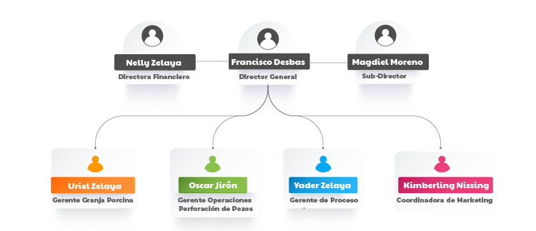
Organigrama general de la cooperativa
Fuente: Elaboración propia de autores.

2.3.3 Marco Legal
LEY Nº. 1042
LEY ESPECIAL DE CIBERDELITOS
Capítulo I
Disposiciones Generales
Artículo 1 Objeto
La presente Ley tiene por objeto la prevención, investigación, persecución y sanción de los delitos cometidos por medio de las Tecnologías de la Información y la Comunicación, en perjuicio de personas naturales o jurídicas, así como la protección integral de los sistemas que utilicen dichas tecnologías, su contenido y cualquiera de sus componentes, en los términos previstos en esta Ley.
Artículo 2 Ámbito de aplicación
La presente Ley es de orden público y se aplicará a quienes cometan los delitos previstos en ésta, dentro o fuera del territorio nacional.
Artículo 3 Definiciones
Para los efectos de la presente Ley se entenderá:
- Acceso a sistemas de información: Es la entrada a dicho sistemas, incluyendo los accesos remotos.
- Acceso a la información contenida en un dispositivo que permita el almacenamiento de datos: Es la lectura, copia, extracción, modificación o eliminación de la información contenida en dicho dispositivo.
- Copia de datos: Es la reproducción total o parcial de la información digital.
- Ciberdelitos: Acciones u omisiones, típicas, antijurídicas, continuas o aisladas, de carácter penal, cometidas en contra de personas naturales y/o jurídicas, utilizando como método, como medio o como fin, los datos, sistemas informáticos, Tecnologías de la Información y la Comunicación y que tienen por objeto lesionar bienes jurídicos personales, patrimoniales o informáticos de la víctima.
- Datos informáticos: Es cualquier representación de hechos, información o conceptos en un formato digital o analógico, que puedan ser generados, almacenados, procesados o transmitidos a través de las Tecnologías de la Información y la Comunicación.
- Datos relativos al tráfico: Todos los datos relativos a una comunicación realizada a través de cualquier medio tecnológico, generados por este último, que indiquen el origen, el destino, la ruta, la hora, la fecha y el tipo de servicio o protocolo utilizado, tamaño y la duración de la comunicación.
- Datos personales: Es la información privada concerniente a una persona, identificada o identificable, relativa a su nacionalidad, domicilio, patrimonio, dirección electrónica, número telefónico u otra similar.
- Datos personales sensibles: Es toda información privada que revele el origen racial, étnico, filiación política, credo religioso, filosófico o moral, sindical, relativo a su salud o vida sexual, antecedentes penales o faltas administrativas, económicos financieros; así como información crediticia y financiera y cualquier otra información que pueda ser motivo de discriminación.
- Dispositivo: Es cualquier mecanismo, instrumento, aparato, medio que se utiliza o puede ser utilizado para ejecutar cualquier función de la Tecnología de la Información y la Comunicación.
- Dispositivos de almacenamiento de datos informáticos: Es cualquier medio a partir del cual la información es capaz de ser leída, grabada, reproducida o transmitida con o sin la ayuda de cualquier otro medio idóneo.
- Entrega de datos y archivos informáticos: Se entiende la transferencia de informaciones, documentos o datos en formato electrónico que obren en poder de particulares, entidades públicas o privadas.
- Identidad informática: Información, datos o cualquier otra característica que individualice, identifique o distinga una persona de otra o a un usuario de otro usuario, dentro de un sistema informático.
- Incautación y depósito de sistemas informáticos o dispositivos de almacenamiento de datos: Se entiende su ocupación física y su aseguramiento por las autoridades competentes.
- Interceptar: Acción de apropiarse o interrumpir datos informáticos contenidos o transmitidos por medio de las Tecnologías de la Información y la Comunicación antes de llegar a su destino.
- Interferir: Obstaculizar, perturbar u obstruir por medio de las Tecnologías de la Información y la Comunicación los sistemas informáticos, públicos o privados.
- Intervención de comunicaciones a través de las Tecnologías de la Información y la Comunicación: Se entiende la captación, escucha o grabación en tiempo real del contenido de dichas comunicaciones sin interrupción de las mismas, así como de los datos de tráfico.
- Pornografía infantil: Comprende cualquier representación de la imagen o voz de un niño, niña o adolescente, realizando actividades sexuales o eróticas, implícitas o explícitas, reales o simuladas, así como la exposición de sus partes genitales, con fines sexuales, por cualquier medio sea directo, mecánico, digital, audio visual, o con soporte informático, electrónico o de otro tipo.
- Persona con discapacidad necesitada de especial protección: Aquella persona con discapacidad que tenga o no judicialmente modificada su capacidad de obrar, requiera de asistencia o apoyo para el ejercicio de su capacidad jurídica y para la toma de decisiones respecto de su persona, de sus derechos o intereses a causa de sus limitaciones intelectuales o mentales de carácter transitoria o permanente.
- Proveedor de servicios: Es la persona natural o jurídica, pública o privada, que suministre a los usuarios servicios de comunicación, seguridad informática, procesamiento o almacenamiento de datos, a través de las Tecnologías de la Información y la Comunicación.
- Programa informático: Es la herramienta o instrumento elaborado en lenguaje informático que ejecuta una secuencia de procesos en un sistema informático.
- Requerimiento de preservación inmediata de datos que se hallan en poder de terceros: Se entiende la imposición a Personas Naturales o Jurídicas del deber de conservación íntegra de la información digital que obre en su poder o sobre la que tenga facultades de disposición.
- Sellado, precinto y prohibición de uso de sistemas informáticos o dispositivos de almacenamiento de datos: Se entiende su bloqueo o la imposibilidad de su utilización conservando la integridad de su contenido.
- Sistema informático: Todo dispositivo aislado, conectado o relacionado a otros dispositivos mediante enlaces de comunicación o la tecnología que en futuro la reemplace, cuya función, o la de alguno de sus elementos, sea el tratamiento automatizado de datos en ejecución de un programa informático.
- Tarjeta inteligente: Cualquier dispositivo electrónico que permite la ejecución de cierta lógica programada para el almacenamiento de información y/o datos, que se utiliza como instrumento de identificación o de acceso a un sistema, para realizar gestiones electrónicas al titular autorizado.
- Tecnologías de la Información y la Comunicación: Conjunto de medios de comunicación y las aplicaciones de información que permiten la captura, producción, reproducción, transmisión, almacenamiento, procesamiento, tratamiento, y presentación de información, en forma de imágenes, voz, textos, códigos o datos contenidos en señales de naturaleza acústica, óptica o electromagnética, entre otros, por medio de protocolos de comunicación, transmisión y recepción. (asamblea.gob.ni, 2023)

CAPITULO III: DISEÑO METODOLOGICO

3.1 Tipo de investigación
La presente investigación se desarrolla bajo un enfoque cuantitativo (Sampieri, 2018) porque permitirá conocer la evolución de la marca por medio del plan del marketing digital en la MIPYMES AgroAmigos en la Ciudad de Chinandega.
Es de Tipo descriptivo (R., 2014) porque busca especificar las propiedades, las características y los perfiles de grupos que están sometidos a la evolución de la notoriedad en el ámbito virtual mediante el plan marketing digital de la MIPYMES AgroAmigos en la ciudad de Chinandega.

3.2 Area de estudio
El área de estudio es la ciudad de Chinandega, departamento de Chinandega. Rpt. Montserrat.
Figura 1
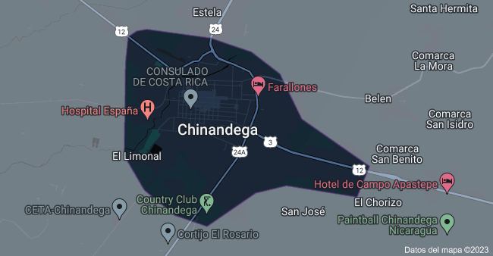
Macrolocalización de la ciudad de Chinandega, departamento de Chinandega.
Fuente: Google Maps
Figura 2
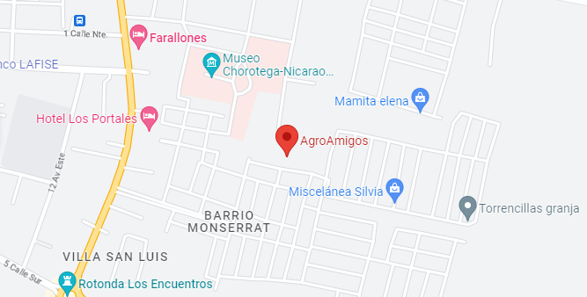
Microlocalización de la cooperativa Agroamigos, Monserrat, departamento de Chinandega.

Fuente: Google Maps

3.3.- Unidades de Análisis: Población y Muestra: tamaño de la muestra.

Muestreo.

3.3.1 Población
De acuerdo con (Francisca, s.f.) la población es el conjunto de todos los elementos a los cuales se refiere la investigación. Se puede definir como al conjunto de las unidades del muestreo. En la presente investigación se tendrá como población los clientes actuales de la cooperativa Agroamigos, hacienda una suma de las 3 líneas de negocio, nos da un total de: 400 clientes.
- Planta de proceso: 250 clientes
- Granja Porcina: 90 clientes
- Perforación de pozos: 60 clientes

3.3.2 Muestra
Es la parte de la población que se selecciona, de la cual realmente se obtiene la información para el desarrollo del estudio. Para la realización de la investigación, se aplicará una entrevista a los tres responsables de area de las líneas de negocio de AgroAmigos, el director y un colaborador de la empresa, también se aplicará una encuesta al 10% de los clientes actuales de cada línea de negocio de la marca AgroAmigos, los cuáles serían:
- Planta de proceso: 250 clientes = 250*10%: 25
- Granja Porcina: 90 clientes = 90*10%:9
- Perforación de pozos: 60 clientes = 60*10%:6
Estos harían una suma de 40 personas encuestadas.

3.3.3 Unidades de Análisis
La unidad de análisis esturá conformada por los clientes, seguidores de las redes sociales de la marca Agroamigos a los cuáles se les aplicará la encuesta de valoración de la mejora de redes sociales.

3.3.4 Tipo de muestreo
El tipo de muestreo es por cuotas es aquel que se efectúa seleccionando a los integrantes de la muestra estadística con el objetivo de que se cumpla con uno(s) determinado(s) niveles de representación. Esto, para ciertos segmentos o subgrupos de la población. Por lo tanto se seleccionará para aplicar a la encuesta a los indiviudos que cumplan con los siguientes criterios:
Criterios de inclusión:
- Que sean hombres y mujeres mayores de 18 años,
- Que sean clientes actuales de AgroAmigos,
- Que consulten la red social Facebook, Instagram.
- 10% que interactúen con las redes sociales en el último mes.
- 10% que visitó la granja.
- 10% que cerró contrato en el ultimo mes con perforación de pozos.
Criterios de exclusión:
- Que sean hombres y mujeres menores de 18 años
- Que no sean clientes de AgroAmigos
- Que no consulten la red social Facebook o Instagram
- Que no interactúen con las redes sociales.
- Que no visiten la grnaja porcina.
- Que no conozcan acerca de la perforación de pozos.

3.4.- Técnicas e instrumentos de recolección de datos
Para la realización de la investigación se utilizaran las fuentes primarias y secundarias.
Primaria:
- Encuesta
Se aplicará a una porción resumida de los clientes que utilizan las plataformas de Agroamigos, quiénes están pendiente de sus publicaciones y cambios.
Secundaria:
En las fuentes secundarias de la presente investigación se utilizaran libros y tesis.

3.5.- Confiabilidad y validez de los instrumentos

3.5.1 Confiabilidad
La confiabilidad de un instrumento de medición (algunas veces referida como fiabilidad) se refiere al grado en que la aplicación repetida del instrumento de medición produce resultados coherentes y consistentes. (Chaux, 2021)
Por lo tanto, un instrumento de medición es confiable, o que tiene confiabilidad, cuando se mide repetidamente la misma variable en el mismo sujeto o muestra, y se obtienen mediciones que son similares entre sí.

3.5.2 Validez
La validez de un instrumento de medición se refiere al grado en el que el instrumento de medición mide lo que pretende medir. Existen al menos tres dimensiones que debemos considerar cuando hablamos de validez de un instrumento de medición: la validez de contenido, la validez de criterio, y la validez de constructo. (Chaux, 2021)
La validez de contenido se refiere al grado en que el instrumento de medición mide los componentes del dominio de contenido. Es decir, determina si el instrumento de medición incluye una muestra adecuada de los contenidos a los que se refiere, sin omisiones, y sin desequilibrios de contenido.
Tabla 2
Estadistica de Fiabilidad
Estadísticas de fiabilidad
Alfa de Cronbach | N de elementos
.959 | 11
Fuente: Elaboración propia de autores

Los datos anteriores fueron ingresados al spss para comprobar su fiabilidad y proceder a aplicar la encuesta. Se añadieron 14 datos de los cuáles nos dio una fiabilidad de .959 con 11 datos.

3.6 Procesamiento de Datos y Análisis de la Información

3.6.1 Microsoft Word
Diseño y redacción de esta investigación, permite comprobar la ortografía, la gramática, las mayúsculas, la puntuación en el documento. También permite referenciar citas bibliográficas y que el archivo se cree en base a las normas APA establecidas.

3.6.2 Microsoft Excel
Realización de gráficos con porcentajes obtenidos de los resultados, permite realizar
cálculos, gráficas y tablas con datos obtenidos de la investigación.

3.6.4 Meta Bussiness Suite
Permite que las pequeñas empresas y los creadores administren desde un solo lugar todas sus cuentas conectadas de Facebook e Instagram. Ofrece una variedad de herramientas gratuitas con las que puedes administrar tu presencia online de forma sencilla. Aportará al creciemiento y la administración de las redes sociales de AgroAmigos.

3.7 Operacionalización de las variables
Tabla 3
Operacionalización de las variables
No. | Objetivos | Variable | Definición | Indicador | Pregunta | Fuentes | Instrumento
1 | Analizar la evolución del marketing digital en las MIPYMES aglutinados en la cooperativa AgroAmigos. | Marca | La marca es el identificador comercial de los bienes y servicios que ofrece una empresa y los diferencia de los de la competencia. (Roldán, 2023) | Análisis Externo | ¿Qué te parece el contenido que publicamos en nuestras redes sociales?  ¿Qué te gustaría que publicásemos en nuestras redes sociales? | Primarias  Y  Secundarias | Observación  Encuesta
2 | Identificar por medio del instrumento FODA el plan de marketing digital con el que trabaja actualmente AGROAMIGOS. | Plan de marketing digital | Consiste en un documento donde se recogen todos los objetivos y la planificación de estrategias y acciones de Marketing a desarrollar con el objetivo de que todo lo que se plantee en el documento tenga una justificación y se puedan conseguir los objetivos de mercado. (CARDONA, 2019) | Análisis Interno | ¿Con qué frecuencia visitas nuestra página web? | Fuentes  Primarias  Y Secundarias | Observación  Investigación
3 | Proponer un plan de marketing digital para el crecimiento de la notoriedad de la MIPYMES AGROAMIGOS. | Evolución del marketing | La evolución del marketing es la historia de cómo las marcas se implican con el mundo en el que viven y con las personas que compran lo que ofrecen. (Evolvlog) | Imagen | ¿Cuál es tu red social favorita? | Fuentes Primarias  Y secundarias | Observación
4 | Comparar el crecimiento de las líneas de negocio antes y después de la aplicación de la propuesta de plan de marketing digital. | Notoriedad de la marca | Según (Baena, 2019) la notoriedad de la marca es el grado de conocimiento que tiene un público específico sobre nuestra marca, nuestros productos o nuestros servicios. | Redes Sociales | ¿Con que frecuencia interactúas con nuestras publicaciones?  ¿Qué tan probable es que nos recomiendes a otras personas? | Fuentes  Primarias  Y secundarias | Etsadísticas de Facebook e Instagram
Fuente: Elaboración propia de autores.

CAPÍTULO IV: ANÁLISIS DE RESULTADOS

ENCUESTA
A continuación se presentan los resultados obtenidos a través de encuestas realizadas a clientes frecuentes de AgroAmigos. Se seleccionó al 10% de los clientes de cada una de nuestras líneas de negocio, lo que sumó un total de 40 personas encuestadas. Se aseguró de que estos clientes tuvieran presencia en redes sociales y siguieran el contenido en redes socailes. Además, se brindó un seguimiento para observar sus reacciones a las publicaciones en Instagram y Facebook. Gracias a estos esfuerzos, hemos logrado obtener los siguientes resultados:

Resultados de encuestas realizadas a clientes frecuentes de AgroAmigos.
Figura 1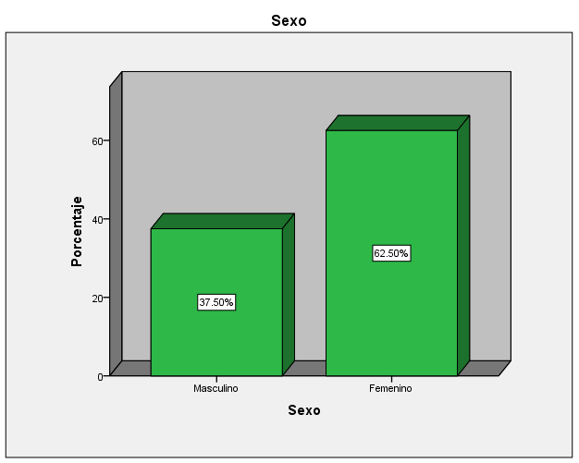

De los encuestados, en la grafica actual se puede ver que de los 40 encuestados, el 62.5% se identificó como femenino y el 37.50% como masculino.
Figura 2
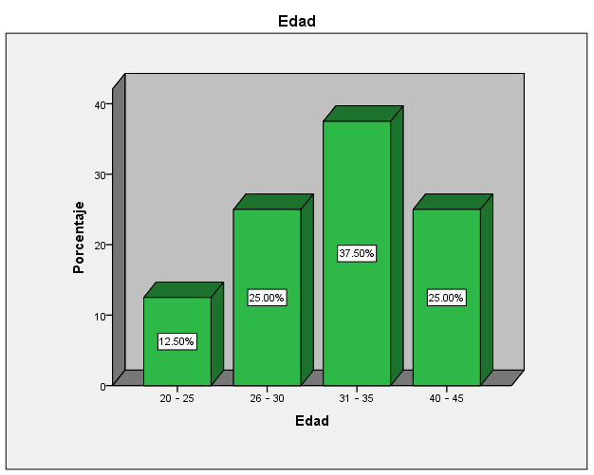

En la grafica actual muestra los rangos de edades de los encuestados, los cuales fueron seleccionados debido a que nuestras clientes tienen edades diversas. Los rangos de edad son los siguientes: 20 - 25 años (12.5%), 26 - 30 años (25%), 31 - 35 años (37.5%) y 40 - 45 años (25%). Se puede observar que el mayor porcentaje de encuestados se encuentra en el rango de edad de 31 - 35 años, mientras que el menor porcentaje se encuentra en el rango de 20 - 25 años. Es importante mencionar que estos rangos de edades se eligieron en función de la distribución de edades de nuestra población objetivo.
Figura 3
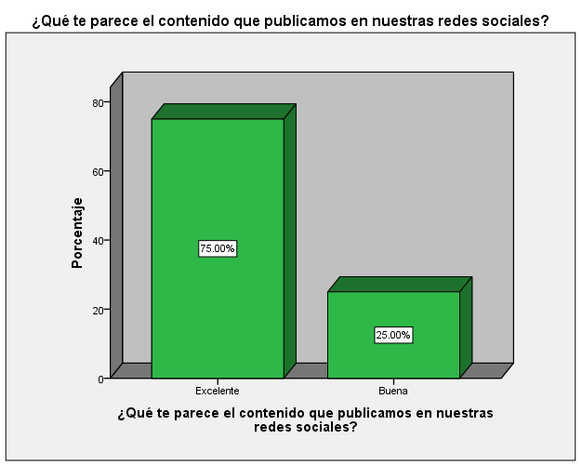
En la grafica actual muestra los resultados de una encuesta realizada sobre la percepción del contenido que publicamos en redes sociales. De la población encuestada, el 75% calificó el contenido como "excelente", mientras que el 25% lo consideró "bueno". Es importante destacar que los participantes de la encuesta no proporcionaron calificaciones más bajas para el contenido, lo que sugiere que en general se considera de alta calidad.
Figura 4
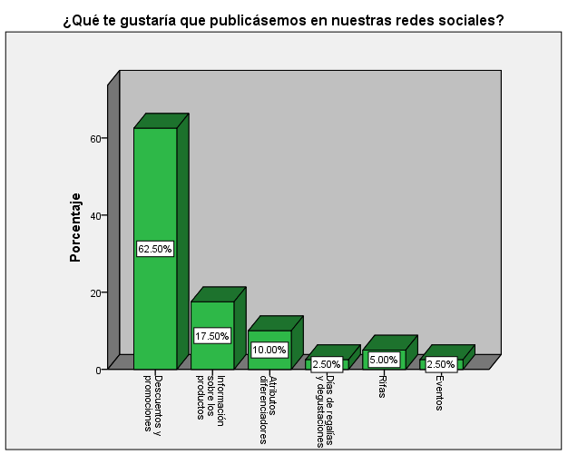
Según los resultados de la encuesta sobre las preferencias de nuestros clientes en cuanto a contenido en redes sociales, el 62.5% manifestó que les gustaría que publicáramos descuentos y promociones. Además, el 17.5% expresó su interés en recibir información sobre nuestros productos, el 10% en conocer nuestros atributos diferenciadores, el 2.5% en saber sobre días de regalías y degustaciones, el 5% en participar en rifas, y el 2.5% en ser informados sobre los eventos. En general, la mayoría de nuestros clientes indicó que les gustaría estar al tanto de nuestras ofertas y promociones exclusivas en redes sociales.
Figura 5
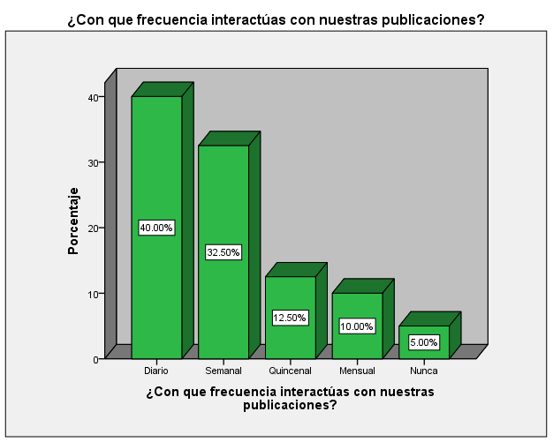
De las 40 personas encuestadas, se encontró que el 40% interactúa diariamente con nuestras redes sociales, mientras que el 32.5% lo hace semanalmente y el 12.5% cada quincena. El 10% de los encuestados interactúa mensualmente, y el 5% nunca lo hace.
Figura 6
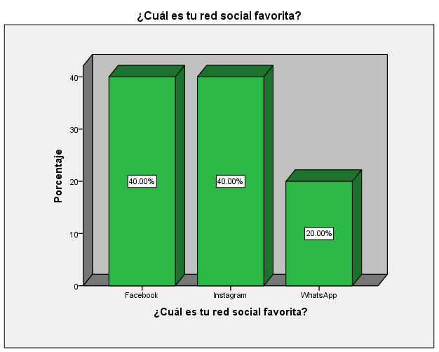
Según los clientes encuestados, sus redes sociales favoritas son las siguientes: el 40% prefieren Facebook, el 40% Instagram y el 20% WhatsApp. Estos resultados se obtuvieron a través de una encuesta realizada entre nuestros clientes.
Figura 7
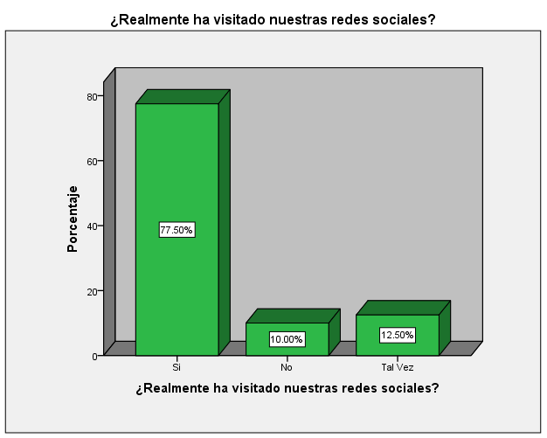

De los encuestados, el 77.5% respondió afirmativamente a la pregunta "¿realmente ha visitado nuestras redes sociales?", mientras que el 10% contestó que no y el 12.50% respondió que tal vez.
Figura 8
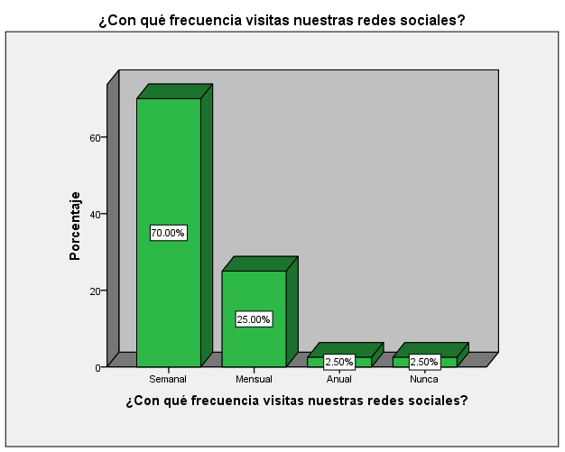
Según nuestra encuesta reciente a una muestra de 40 usuarios, el 70% informó que visita nuestras redes sociales semanalmente, mientras que el 25% lo hace mensualmente. Solo el 2.5% de los encuestados dijo que nunca visita nuestras redes sociales, y otro 2.5% las visita anualmente. Estos resultados indican que la mayoría de nuestros seguidores son usuarios regulares de nuestras redes sociales. Es importante tener en cuenta que estos resultados solo representan a la muestra encuestada y no necesariamente a toda nuestra audiencia.
Figura 9
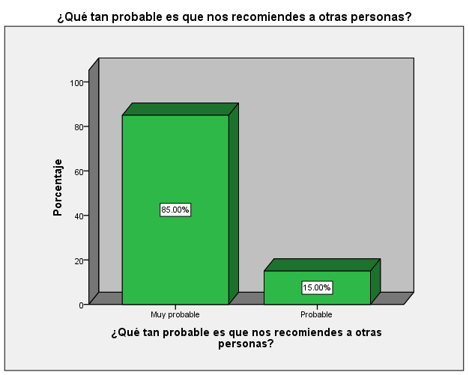
De acuerdo con los clientes encuestados, el 85% indicó que es muy probable que recomienden nuestros servicios a otras personas, mientras que el 15% restante indicó que es probable. Estos resultados sugieren que la mayoría de nuestros clientes están satisfechos con nuestros servicios y están dispuestos a compartir sus experiencias positivas con otras personas.
Figura 10
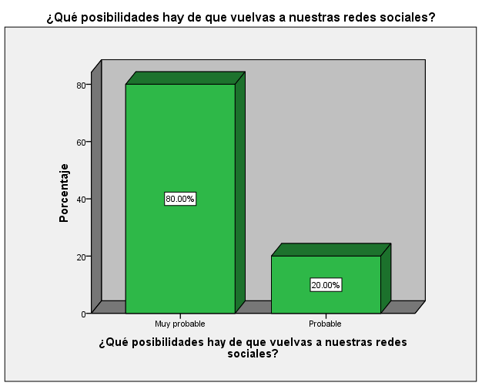
Según los clientes encuestados, el 80% afirmó que es muy probable que vuelvan a visitar nuestras redes sociales en el futuro, mientras que el 20% restante respondió que es probable. Estos resultados sugieren que la mayoría de nuestros clientes están satisfechos con nuestro contenido en las redes sociales y tienen la intención de volver a interactuar con nosotros en el futuro.
Figura 11
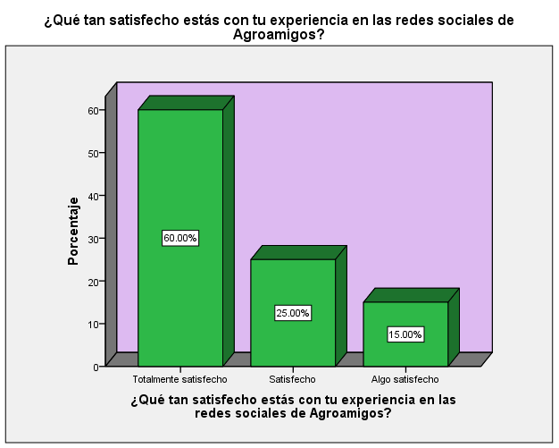

De acuerdo con los resultados de la encuesta, el 60% de los encuestados manifestó estar completamente satisfecho con la experiencia de revisar las redes sociales de AgroAmigos. Un 25% de los encuestados expresó estar satisfecho, mientras que un 15% indicó estar algo satisfecho.
Figura 12
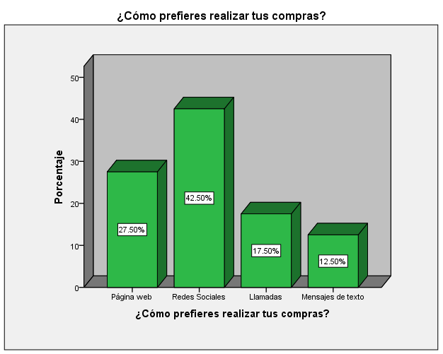
De los 40 clientes encuestados, estas fueron las respuestas:
Página web: 27.5%
Redes sociales: 42.50%
Llamadas: 17.5%
Mensajes de texto: 12.5%
En resumen, la mayoría de los clientes encuestados prefiere realizar sus compras a través de las redes sociales, seguidos por aquellos que prefieren la página web. Un porcentaje menor prefiere hacer sus compras por llamadas o mensajes de texto.
Figura 13
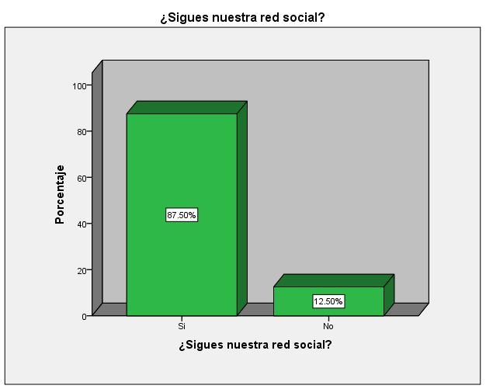
Según los resultados de la encuesta, el 87.5% de los clientes encuestados afirmó que sigue nuestras redes sociales, mientras que el 12.5% restante indicó que no lo hace.
Figura 14
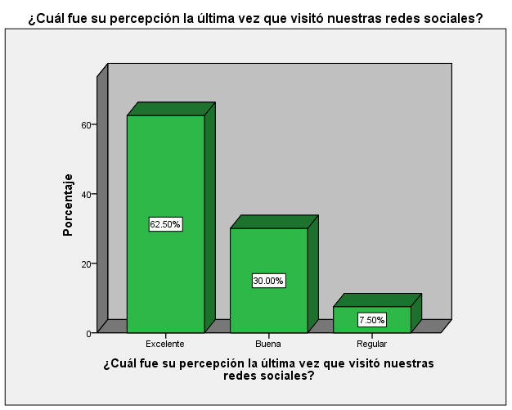

"Según los resultados de la encuesta, el 62.5% de los clientes indicaron que su percepción de la última visita a la página web fue "excelente". Además, el 30% de los clientes la calificaron como "buena" y el 7.5% como "regular".

Plan de Marketing Digital:
El plan de marketing digital se presenta en un documento Excel que incluye los siguientes elementos: objetivos, mensaje, fecha, hora, enlace y elementos visuales que se utilizarán en las redes sociales. Para asegurar una presencia constante, hemos desarrollado un calendario de redes semestral que abarca los meses de enero a junio. Durante cada etapa, se ha diseñado un feed distintivo que toma en consideración los colores de nuestra marca, así como las estrategias y actividades planificadas.
Fuente: Elaboración propia de autores.

Tabla 4
Calendario Mensual, redes sociales agroamigos
Fuente: Elaboración propia de autores.

Tabla 5
Tabla 6
Fuente: Elaboración propia de autores.

Tabla 7
Fuente: Elaboración propia de autores.

Tabla 8
Fuente: Elaboración propia de autores.

Tabla 9
Fuente: Elaboración propia de autores.

Resultados de Plan de Marketing y estadísticas
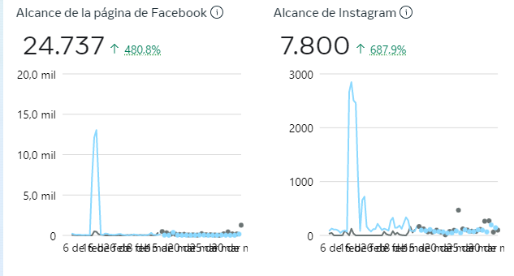
Febrero – Mayo (Alcance logrado)
Ilustración 2, resultado de los meses de Febrero a Mayo
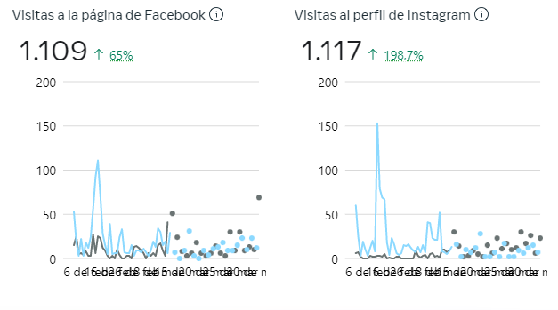
Visitas a las páginas de Facebook e Instagram
Ilustración 3, resultado de los meses de Febrero a Mayo
Nuevos likes en Facebook y seguidores en Instagram.
Ilustración 4, resultado de los meses de Febrero a Mayo
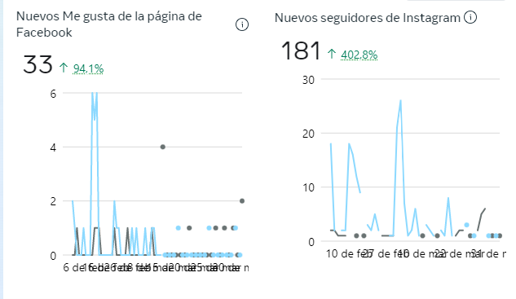

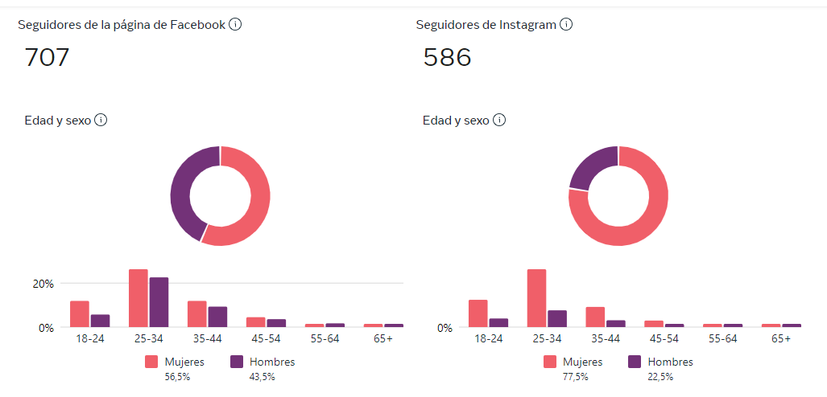
Alcance total (Facebook e Instagram) resultados de Plan Aplicado.
Figura 15 Resultados de Enero a Mayo

Facebook e Instagram (ANTES)
Ilustración 5, Visualización de redes sociales, antes de aplicar plan de Marketing Digital

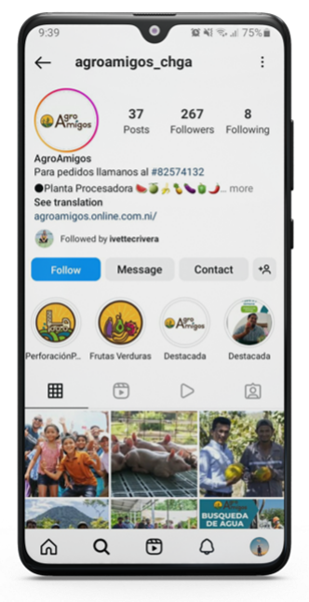
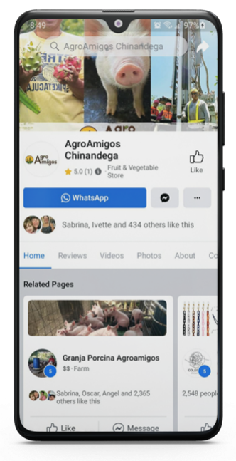

Fuente: Elaboración propia de autores.

Facebook e Instagram (ACTUALMENTE)
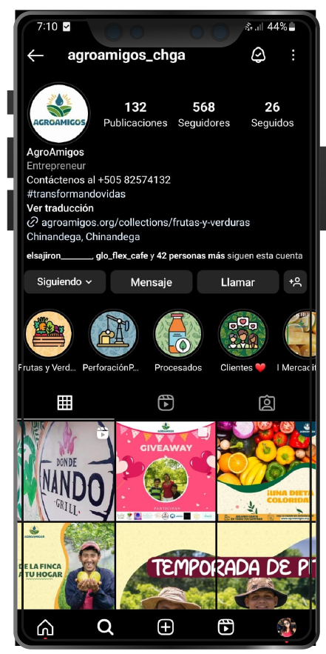
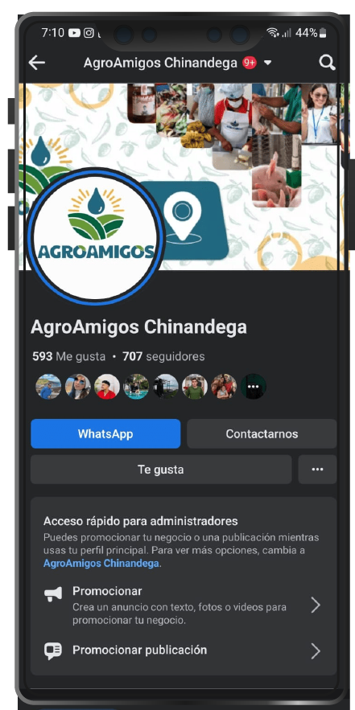
Fuente: Elaboración propia de autores.

Ilustración 6, Visualización de redes sociales, después de aplicar plan de Marketing Digital

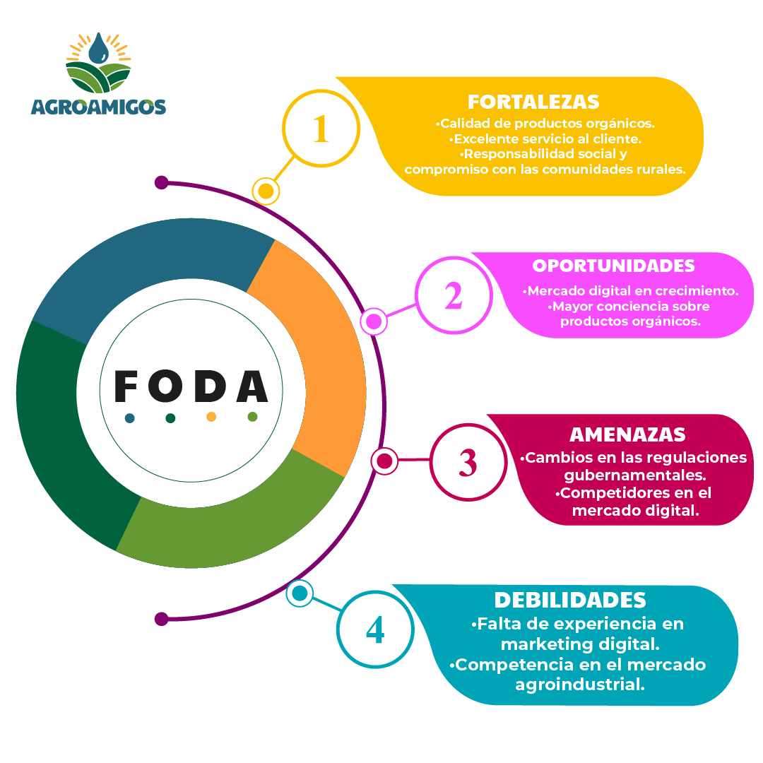
FODA
Fuente: Elaboración propia de autores.

Ilustración 7 Análisis FODA de AgroAmigos

CAPITULO V: CONCLUSIONES Y FUTURAS LINEAS DE INVESTIGACION

Una vez realizado el análisis de los resultados del presente proyecto, se cuenta con
la información necesaria y suficiente que permite llegar a las siguientes:
- Desarrollar un plan de marketing digital para la marca AgroAmigos a partir de un análisis situacional permitió tener un mayor conocimiento del mercado y la empresa en general, por lo que los tomadores de decisiones tienen las herramientas necesarias para promover mejor sus productos y posicionarse con mayor facilidad en el ámbito digital. Estos datos son importantes para comprender el público objetivo de la cooperativa AgroAmigos y adaptar las estrategias de marketing digital en consecuencia.
- La implementación de una estrategia de marketing digital ha demostrado ser crucial para el crecimiento de las MIPYMES aglutinadas en la cooperativa Agroamigos en la ciudad de Chinandega. Esta campaña publicitaria digital ha logrado generar un impacto positivo en el reconocimiento de la marca y ha contribuido significativamente al desarrollo de la empresa en las redes sociales.
- La encuesta reveló que el 40% de los encuestados interactúa diariamente con las redes sociales de AgroAmigos. Además, la mayoría de los encuestados prefieren Facebook (40%) e Instagram (40%) como plataformas favoritas, seguidas de WhatsApp (20%). Estos datos indican que las redes sociales son una herramienta efectiva para llegar a los clientes y que las plataformas seleccionadas son las preferidas por la audiencia objetivo.

Líneas de investigación futuras:
- Análisis de la efectividad de las estrategias de marketing digital implementadas por AgroAmigos en términos de ventas generadas y retorno de inversión.
- Investigación sobre el impacto de la personalización del contenido en las redes sociales en la participación y lealtad de los clientes.
- Estudio de las tendencias emergentes en el marketing digital para identificar nuevas oportunidades de crecimiento y alcance de clientes.
- Investigación sobre la influencia de las redes sociales específicas (por ejemplo, Facebook, Instagram, WhatsApp) en el comportamiento de compra de los clientes y la efectividad de cada plataforma para alcanzar objetivos comerciales.

CAPITULO VI: RECOMENDACIONES

En base a los resultados recogidos en la presente investigación y al aporte bibliográfico de este texto monográfico, se recomienda:
A la marca AgroAmigos:
- Analizar métricas clave como el aumento de seguidores, interacción en redes sociales, conversiones y ventas realizadas a través de los canales digitales.
- Examinar el impacto de adaptar el contenido a las preferencias individuales de los clientes, utilizando técnicas como la segmentación de audiencia, mensajes personalizados y ofertas exclusivas.
- Investigar las últimas tendencias y novedades en marketing digital y analiza cómo podrían ser aplicadas en el contexto de AgroAmigos. Examinar temas como el uso de influenciadores, marketing de contenidos, inteligencia artificial, realidad virtual, entre otros, y evalúa su viabilidad y potencial impacto en las estrategias de marketing de la cooperativa.
- Realizar un análisis comparativo de las diferentes plataformas de redes sociales utilizadas por AgroAmigos (Facebook, Instagram, WhatsApp) para determinar la efectividad de cada una en términos de alcance, participación de los clientes y generación de ventas. Examinar las características únicas de cada plataforma y cómo se ajustan a las preferencias y comportamientos de los clientes objetivo de AgroAmigos.
- Examinar más a fondo las preferencias de los clientes en cuanto a los canales de compra (redes sociales, página web, llamadas, mensajes de texto) y analizar cómo estas preferencias afectan el proceso de compra y la satisfacción del cliente.

REFERENCIAS BIBLIOGRAFIAS
Aaker. (1992).
al., V. e. (29 de Octubre de 2017). Obtenido de file:///D:/Users/Usuario/Downloads/Dialnet-ElMarketingDigital-8383788.pdf
arias. (30 de Agosto de 2015). Obtenido de file:///D:/Users/Usuario/Downloads/Dialnet-ElMarketingDigital-8383788.pdf
Armstrong, K. &. (2008). https://www.sciencedirect.com/science/article/pii/S2215910X14700382#:~:text=La%20definici%C3%B3n%20m%C3%A1s%20popular%20de,Kotler%20%26%20Armstrong%2C%202008).
asamblea.gob.ni. (6 de Marzo de 2023). http://legislacion.asamblea.gob.ni/normaweb.nsf/($All)/803E7C7FBCF44D7706258611007C6D87. Obtenido de http://legislacion.asamblea.gob.ni/normaweb.nsf/($All)/803E7C7FBCF44D7706258611007C6D87: http://legislacion.asamblea.gob.ni
Ávila, B. (06 de Abril de 2014). Características de una buena marca. España: Econtenidos & Social-media Affairs. Obtenido de https://prcomunicacion.com/prnoticias/caracteristicas-de-una-buena-marca/
Baena, M. R. (2019).
Bennett, P. F. (2016). chrome-extension://efaidnbmnnnibpcajpcglclefindmkaj/https://repositorioinstitucional.ceu.es/bitstream/10637/8531/4/Evolucion_Ferreiros_UCHCEU_Tesis_2016.pdf.
Cárdenas, J. (24 de Septiembre de 2021). Obtenido de https://rockcontent.com/es/blog/plan-de-marketing/
CARDONA, M. P. (23 de Julio de 2019). https://www.iebschool.com/blog/plan-de-marketing-digital/#:~:text=Un%20plan%20de%20Marketing%20Digital%20consiste%20en%20un%20documento%20donde,puedan%20conseguir%20los%20objetivos%20marcados.
Carrasco. (19 de Septiembre de 2020). Obtenido de file:///D:/Users/Usuario/Downloads/Dialnet-ElMarketingDigital-8383788.pdf
Celaya. (2008). LAS REDES SOCIALES: UNA NUEVA HERRAMIENTA DE DIFUSIÓN. Obtenido de chrome-extension://efaidnbmnnnibpcajpcglclefindmkaj/https://www.redalyc.org/pdf/729/72923962008.pdf
Chaux. (2021). Obtenido de chrome-extension://efaidnbmnnnibpcajpcglclefindmkaj/https://www.une.edu.pe/Titulacion/2013/exposicion/SESION-4-Confiabilidad%20y%20Validez%20de%20Instrumentos%20de%20investigacion.pdf
Cordero, G. y. (2001, p. 20). Obtenido de chrome-extension://efaidnbmnnnibpcajpcglclefindmkaj/http://virtual.urbe.edu/tesispub/0093361/cap02.pdf
Espinoza. (2016). El Marketing y su aplicación en diferentes áreas del conocimiento. En El Marketing y su aplicación en las diferentes aréas del conocimiento (pág. 147). Machala - Ecuador: Editorial UTMACH, 2018.
Evolvlog. (s.f.). https://www.evoluciona.com/evolucion-marketing-2/#:~:text=La%20evoluci%C3%B3n%20del%20marketing%20es,que%20hoy%20pase%20totalmente%20desapercibida%3F.
Fernandez. (2010). Conceptos generales .
Francisca. (s.f.).
Gutierrez. (2020).
Herrera, B. &. (2017). Obtenido de chrome-extension://efaidnbmnnnibpcajpcglclefindmkaj/http://scielo.sld.cu/pdf/rus/v10n4/2218-3620-rus-10-04-103.pdf
Hoffmann, L. &. (2015).
https://www.evoluciona.com/evolucion-marketing-2/#:~:text=La%20evoluci%C3%B3n%20del%20marketing%20es,que%20hoy%20pase%20totalmente%20desapercibida%3F. (29 de Octubre de 2021).
Jordan, J. (2015).
Juan Vásquez, A. V. (2021). chrome-extension://efaidnbmnnnibpcajpcglclefindmkaj/https://dspace.ups.edu.ec/bitstream/123456789/20675/1/UPS-CT009220.pdf.
Keller, K. &. (2012).
Kenneth, G. (2021).
Kotler. (1984).
Kotler, P. (2006). Obtenido de http://www.revistas.espol.edu.ec/index.php/fenopina/article/download/91/102/ - :~:text=Seg%C3%BAn%20Philip%20Kotler%20(2006)%20%E2%80%9C,a%C3%B1o%2C%20paso%20a%20paso%E2%80%9D.
KOTLER, P. y. (2003). http://repositorio.utc.edu.ec/bitstream/27000/1505/1/T-UTC-1372.pdf.
Kousha, T. &. (2015).
Langton, R. &. (2013). Obtenido de chrome-extension://efaidnbmnnnibpcajpcglclefindmkaj/http://scielo.sld.cu/pdf/rus/v10n4/2218-3620-rus-10-04-103.pdf
Lozano-Torres, B. V. (22 de Septiembre de 2021). El marketing digital: herramientas y tendencias actuales. Obtenido de file:///D:/Users/Usuario/Downloads/Dialnet-ElMarketingDigital-8383788.pdf
Malhotra. (2004).
Mendoza, L. A. (Managua, 2019). Tesis para optar al título de máster en Gerencia en Tecnología,. Obtenido de https://repositorio.unan.edu.ni/14818/12/14818.pdf
Morales, N. (2007).
Palacios, I. C. (2014). Influencia del marketing digital en el procesos de decisión de compra. 2014.
Quiroa, M. (01 de Diciembre de 2020). Obtenido de https://economipedia.com/definiciones/tipos-de-marcas.html
R., S. (2014).
Robbins, S. &. (2013). Obtenido de chrome-extension://efaidnbmnnnibpcajpcglclefindmkaj/http://scielo.sld.cu/pdf/rus/v10n4/2218-3620-rus-10-04-103.pdf
Roldán, P. N. (2023). https://economipedia.com/definiciones/marca.html.
Sampieri. (2018).
SÁNCHEZ, D. J. (2017). PROPUESTA DE ESTRATEGIAS DE POSICIONAMIENTO A LA EMPRESA. León, Nicaragua: http://riul.unanleon.edu.ni:8080/jspui/bitstream/123456789/6457/1/237914.pdf.
Sologuren Verne, M. A. (2013). El social media marketing como estrategia para. Lima, Perú: https://repositorioacademico.upc.edu.pe/bitstream/handle/10757/303411/?sequence=1. Obtenido de https://repositorioacademico.upc.edu.pe/bitstream/handle/10757/303411/?sequence=1
Thompson. (2012). https://www.gestiopolis.com/analisis-foda-y-marketing-herramientas-orientadas-al-exito-empresarial/#:~:text=FODA%2C%20proviene%20de%20las%20siglas,para%20el%20funcionamiento%20de%20las.
Trenzano. (2003). Obtenido de chrome-extension://efaidnbmnnnibpcajpcglclefindmkaj/http://scielo.sld.cu/pdf/rus/v10n4/2218-3620-rus-10-04-103.pdf
Vega, S. (19 de 03 de 2023). Comunicare, España. Obtenido de https://www.comunicare.es/principales-caracteristicas-del-marketing-digital/

ANEXOS O APENDICES



Anexo 1, etapa 1 página official AGROAMIGOS
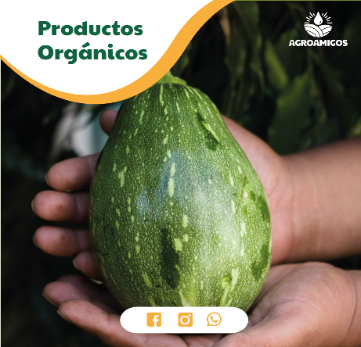
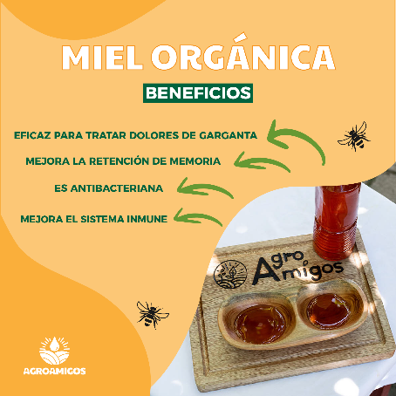

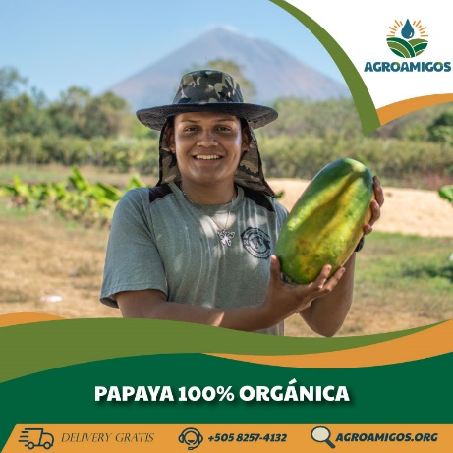





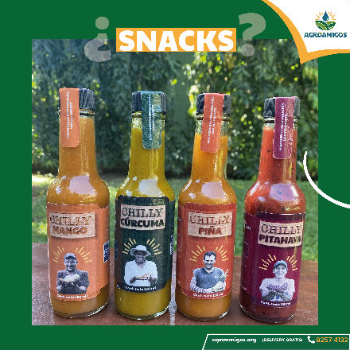
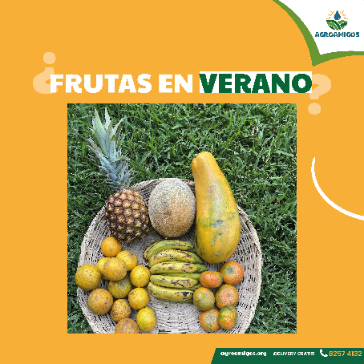
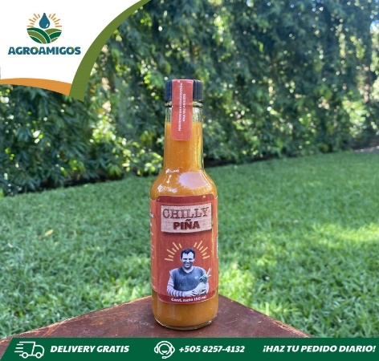



Anexo 2, etapa 2 página official AGROAMIGOS






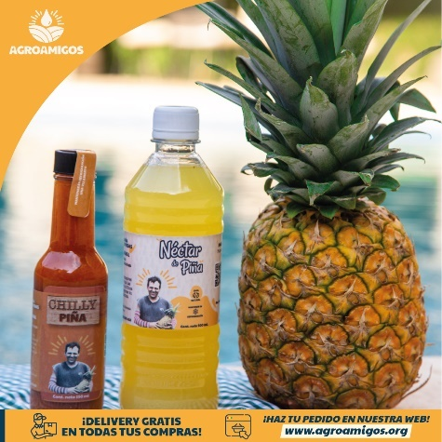
Anexo 3, etapa 3 página official AGROAMIGOS






Anexo 4, etapa Granja Porcina
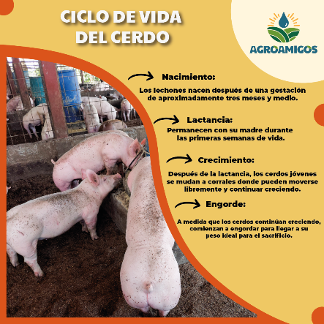



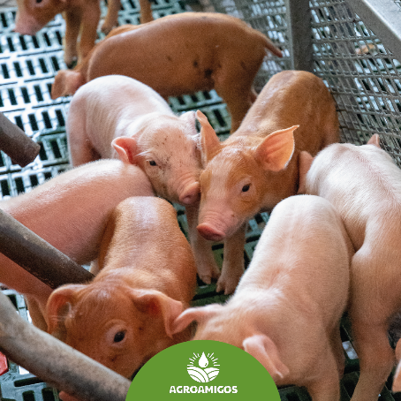



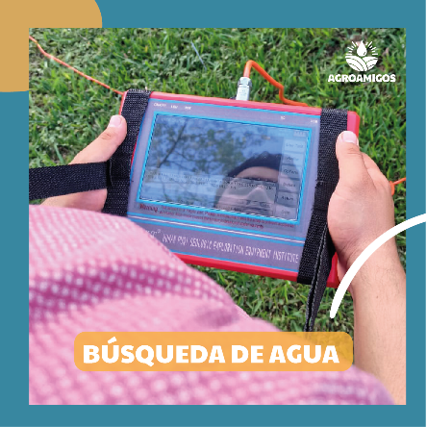

Anexo 5, Etapa Perforación de Pozos




Anexo 6
Presupuesto.
Tabla 10
ítem | Descripción | Cantidad | Cantidad al mes | Costo Unitario | Costo Total
Personal | Gastos personales | 2 | 8 | C$200 | C$1,600
Equipos | Cámaras | 2 | 1 | - | -
Computadora | Laptop | 2 | 2 | - | -
Curso culminación de estudios |  | 2 | 1 | C$6,120 | C$30,600
Materiales | Impresiones | 3 | 3 | C$1,200 | C$3,600
Materiales | Engargolado | 4 | 4 | C$170 | C$680
Alimentación | Refrigerios | 2 | 8 | C$200 | C$1,600
Presentación | Servicio de Catering |  |  | C$1,000
Presentación | Traje formal | 2 | 2 | C$1,495 | C$2,990
Viáticos | Pasajes hacia UCC | 2 | 8 | C$40 | C$320
Viáticos | Pasajes externos | 2 | 4 | C$100 | C$400
Materiales | Papelería | 30 | 1 | C$120 | C$120
Lápices | Notas | 5 | 3 | C$30 | C$90
Internet |  | 2 | 4 | C$100 | C$400
Publicidad Redes Sociales | Facebook e Instagram | 1 | 1 | C$800 | C$800
Otros | Recursos | - | 6 | - | -
Total: |  |  |  |  | C$43,200

Anexo 7
Tabla 11

Cronograma.

Encuesta.
- Sexo
F
M
- Edad
20 – 25
26 – 30
31 – 40
41 – 45
46 – 50
51 – 55
56 – 60
61 – 65
65 – a más
- ¿Conoces nuestras redes sociales?
- Si
- No
- ¿Qué te parece el contenido que publicamos en nuestras redes sociales?
• Excelente
• Buena
• Regular
• Malo
• Pésima
- ¿Qué te gustaría que publicásemos en nuestras redes sociales?
- Descuentos y promociones
- Información sobre los productos
- Atributos diferenciadores de la marca
- Días de regalías y degustaciones
- Rifas
- Eventos
- Sobre nuestros productores
- ¿Con que frecuencia interactúas con nuestras publicaciones?
- Semanal
- Mensual
- Trimestral
- Semestral
- Anual
- Nunca
- ¿Cuál es tu red social favorita?
- Facebook
- Instagram
- WhatsApp
- ¿Realmente ha visitado nuestras redes sociales?
- Si
- No
- Tal vez
- ¿Con qué frecuencia visitas nuestras redes sociales?
- Semanal
- Mensual
- Trimestral
- Semestral
- Anual
- Nunca
- ¿Qué tan probable es que nos recomiendes a otras personas?
- Poco probable
- Muy probable
- Probable
- ¿Qué posibilidades hay de que vuelvas a nuestras redes sociales?
- Poco probable
- Muy probable
- Probable
- ¿Qué tan satisfecho estás con tu experiencia en las redes sociales de Agroamigos?
• Totalmente insatisfecho
• Insatisfecho
• Algo satisfecho
• Satisfecho
• Totalmente satisfecho
- ¿Cómo prefieres realizar tus compras?
- Página Web
- Mensajes de texto
- Llamadas
- Redes sociales
- ¿Cuál fue su percepción la última vez que visitó nuestras redes sociales?
• Excelente
• Buena
• Regular
• Malo
• Pésima

Anexo 8

Procesamiento de casos.

Tabla 12 Estadísticas total de elemento
Estadísticas de total de elemento
 | Media de escala si el elemento se ha suprimido | Varianza de escala si el elemento se ha suprimido | Correlación total de elementos corregida | Alfa de Cronbach si el elemento se ha suprimido
¿Sigues nuestra red social? | 15.2000 | 20.178 | .000 | .969
¿Qué te parece el contenido que publicamos en nuestras redes sociales? | 14.9000 | 16.100 | .992 | .949
¿Qué te gustaría que publicásemos en nuestras redes sociales? | 13.3000 | 13.789 | .865 | .965
¿Con que frecuencia interactúas con nuestras publicaciones? | 14.9000 | 16.100 | .992 | .949
¿Cuál es tu red social favorita? | 14.9000 | 16.100 | .992 | .949
¿Con qué frecuencia visitas nuestras redes sociales? | 14.9000 | 16.100 | .992 | .949
¿Realmente ha visitado nuestras redes sociales? | 15.2000 | 20.178 | .000 | .969
¿Qué tan probable es que nos recomiendes a otras personas? | 14.0000 | 17.333 | .760 | .957
¿Qué tan satisfecho estás con tu experiencia en las redes sociales de Agroamigos? | 14.9000 | 16.100 | .992 | .949
¿Cuál fue su percepción la última vez que visitó nuestras redes sociales? | 14.9000 | 16.100 | .992 | .949
¿Qué posibilidades hay de que vuelvas a nuestras redes sociales? | 14.9000 | 16.100 | .992 | .949

Tabla 13 Tablas de frecuencia
Edad
 |  | Frecuencia | Porcentaje | Porcentaje válido | Porcentaje acumulado
Válido | 20 – 25 | 5 | 11.9 | 12.5 | 12.5
Válido | 26 – 30 | 10 | 23.8 | 25.0 | 37.5
Válido | 31 – 35 | 15 | 35.7 | 37.5 | 75.0
Válido | 40 – 45 | 10 | 23.8 | 25.0 | 100.0
Válido | Total | 40 | 95.2 | 100.0
Perdidos | Sistema | 2 | 4.8
Total |  | 42 | 100.0

Sexo
 |  | Frecuencia | Porcentaje | Porcentaje válido | Porcentaje acumulado
Válido | Masculino | 15 | 35.7 | 37.5 | 37.5
Válido | Femenino | 25 | 59.5 | 62.5 | 100.0
Válido | Total | 40 | 95.2 | 100.0
Perdidos | Sistema | 2 | 4.8
Total |  | 42 | 100.0

¿Sigues nuestra red social?
 |  | Frecuencia | Porcentaje | Porcentaje válido | Porcentaje acumulado
Válido | Si | 35 | 83.3 | 87.5 | 87.5
Válido | No | 5 | 11.9 | 12.5 | 100.0
Válido | Total | 40 | 95.2 | 100.0
Perdidos | Sistema | 2 | 4.8
Total |  | 42 | 100.0

¿Qué te gustaría que publicásemos en nuestras redes sociales?
 |  | Frecuencia | Porcentaje | Porcentaje válido | Porcentaje acumulado
Válido | Descuentos y promociones | 25 | 59.5 | 62.5 | 62.5
Válido | Información sobre los productos | 7 | 16.7 | 17.5 | 80.0
Válido | Atributos diferenciadores | 4 | 9.5 | 10.0 | 90.0
Válido | Días de regalías y degustaciones | 1 | 2.4 | 2.5 | 92.5
Válido | Rifas | 2 | 4.8 | 5.0 | 97.5
Válido | Eventos | 1 | 2.4 | 2.5 | 100.0
Válido | Total | 40 | 95.2 | 100.0
Perdidos | Sistema | 2 | 4.8
Total |  | 42 | 100.0

¿Con que frecuencia interactúas con nuestras publicaciones?
 |  | Frecuencia | Porcentaje | Porcentaje válido | Porcentaje acumulado
Válido | Diario | 16 | 38.1 | 40.0 | 40.0
Válido | Semanal | 13 | 31.0 | 32.5 | 72.5
Válido | Quincenal | 5 | 11.9 | 12.5 | 85.0
Válido | Mensual | 4 | 9.5 | 10.0 | 95.0
Válido | Nunca | 2 | 4.8 | 5.0 | 100.0
Válido | Total | 40 | 95.2 | 100.0
Perdidos | Sistema | 2 | 4.8
Total |  | 42 | 100.0

¿Cuál es tu red social favorita?
 |  | Frecuencia | Porcentaje | Porcentaje válido | Porcentaje acumulado
Válido | Facebook | 16 | 38.1 | 40.0 | 40.0
Válido | Instagram | 16 | 38.1 | 40.0 | 80.0
Válido | WhatsApp | 8 | 19.0 | 20.0 | 100.0
Válido | Total | 40 | 95.2 | 100.0
Perdidos | Sistema | 2 | 4.8
Total |  | 42 | 100.0

¿Cuál es tu red social favorita?
 |  | Frecuencia | Porcentaje | Porcentaje válido | Porcentaje acumulado
Válido | Facebook | 16 | 38.1 | 40.0 | 40.0
Válido | Instagram | 16 | 38.1 | 40.0 | 80.0
Válido | WhatsApp | 8 | 19.0 | 20.0 | 100.0
Válido | Total | 40 | 95.2 | 100.0
Perdidos | Sistema | 2 | 4.8
Total |  | 42 | 100.0

¿Realmente ha visitado nuestras redes sociales?
 |  | Frecuencia | Porcentaje | Porcentaje válido | Porcentaje acumulado
Válido | Si | 31 | 73.8 | 77.5 | 77.5
Válido | No | 4 | 9.5 | 10.0 | 87.5
Válido | Tal Vez | 5 | 11.9 | 12.5 | 100.0
Válido | Total | 40 | 95.2 | 100.0
Perdidos | Sistema | 2 | 4.8
Total |  | 42 | 100.0

¿Con qué frecuencia visitas nuestras redes sociales?
 |  | Frecuencia | Porcentaje | Porcentaje válido | Porcentaje acumulado
Válido | Semanal | 28 | 66.7 | 70.0 | 70.0
Válido | Mensual | 10 | 23.8 | 25.0 | 95.0
Válido | Anual | 1 | 2.4 | 2.5 | 97.5
Válido | Nunca | 1 | 2.4 | 2.5 | 100.0
Válido | Total | 40 | 95.2 | 100.0
Perdidos | Sistema | 2 | 4.8
Total |  | 42 | 100.0

¿Qué tan probable es que nos recomiendes a otras personas?
 |  | Frecuencia | Porcentaje | Porcentaje válido | Porcentaje acumulado
Válido | Muy probable | 34 | 81.0 | 85.0 | 85.0
Válido | Probable | 6 | 14.3 | 15.0 | 100.0
Válido | Total | 40 | 95.2 | 100.0
Perdidos | Sistema | 2 | 4.8
Total |  | 42 | 100.0

¿Qué posibilidades hay de que vuelvas a nuestras redes sociales?
 |  | Frecuencia | Porcentaje | Porcentaje válido | Porcentaje acumulado
Válido | Muy probable | 32 | 76.2 | 80.0 | 80.0
Válido | Probable | 8 | 19.0 | 20.0 | 100.0
Válido | Total | 40 | 95.2 | 100.0
Perdidos | Sistema | 2 | 4.8
Total |  | 42 | 100.0

¿Qué tan satisfecho estás con tu experiencia en las redes sociales de Agroamigos?
 |  | Frecuencia | Porcentaje | Porcentaje válido | Porcentaje acumulado
Válido | Totalmente satisfecho | 24 | 57.1 | 60.0 | 60.0
Válido | Satisfecho | 10 | 23.8 | 25.0 | 85.0
Válido | Algo satisfecho | 6 | 14.3 | 15.0 | 100.0
Válido | Total | 40 | 95.2 | 100.0
Perdidos | Sistema | 2 | 4.8
Total |  | 42 | 100.0

¿Cómo prefieres realizar tus compras?
 |  | Frecuencia | Porcentaje | Porcentaje válido | Porcentaje acumulado
Válido | Página web | 11 | 26.2 | 27.5 | 27.5
Válido | Redes Sociales | 17 | 40.5 | 42.5 | 70.0
Válido | Llamadas | 7 | 16.7 | 17.5 | 87.5
Válido | Mensajes de texto | 5 | 11.9 | 12.5 | 100.0
Válido | Total | 40 | 95.2 | 100.0
Perdidos | Sistema | 2 | 4.8
Total |  | 42 | 100.0

¿Cuál fue su percepción la última vez que visitó nuestras redes sociales?
 |  | Frecuencia | Porcentaje | Porcentaje válido | Porcentaje acumulado
Válido | Excelente | 25 | 59.5 | 62.5 | 62.5
Válido | Buena | 12 | 28.6 | 30.0 | 92.5
Válido | Regular | 3 | 7.1 | 7.5 | 100.0
Válido | Total | 40 | 95.2 | 100.0
Perdidos | Sistema | 2 | 4.8
Total |  | 42 | 100.0

